UNIVERSITATEA „OVIDIUS” DIN CONSTANȚA
ȘCOALA DOCTORALĂ DE MEDICINĂ

FRACTURILE EXTREMITĂṬII SUPERIOARE A FEMURULUI

TEZĂ DE DOCTORAT

Conducător de doctorat:
Prof. univ. dr. PETRU BORDEI

Student doctorand:
ALGIOUNIDIS IOANNIS

CONSTANTA 2024

INTRODUCERE

Femurul formează scheletul coapsei, poartă greutatea corporală, susține mișcările membrului inferior și asigură inserţia mușchilor coapsei. Indicii geometrici sunt indicatori semnificativi pentru gama de mișcare și forța mușchilor coapsei după efectuarea artroplastiei totale de șold. Protezele de șold disponibile comercial sunt realizate pe baza datelor anatomice constatate, protezele de șold subdimensionate sau supradimensionate din artroplastia totală de șold, putând afecta funcția motorie. Studiul morfometric al femurului proximal a fost efectuat în diferite populații și comunități, datele obținute din aceste studii demonstrând că morfometria femurală are caracteristici regionale și diferențe sociale. Frecvența artroplastiei totale de șold (THA), ca tratament eficient pentru diferitele traumatisme sau stadiul final al osteoartritei de șold, a crescut în întreaga lume. Mulți factori influențează longevitatea THA, cum ar fi designul implantului, tipul de material, greutatea corporală, tehnica chirurgicală și reconstrucția anatomiei șoldului. În studiile lor, mai mulți autori au descris efectele reconstrucției incorecte a anatomiei șoldului în cazul THA, ceea ce duce la nemulțumirea pacienților, inegalitatea lungimii picioarelor, șchiopătarea, durerea, uzura crescută a materialului și slăbirea protezei de șold, iar în multe dintre aceste cazuri este necesară revizuirea protezei totale de șold. Scopul intervenției chirurgicale este în principal obținerea reducerii anatomice cu o fixare stabilă a fracturii care ajută la reunirea osoasă și permite mobilizarea precoce. De asemenea, scopul artroplastiei este de a obține un șold nedureros și funcțional pentru o perioadă îndelungată de timp. Reconstrucția exactă a anatomiei șoldului depinde în mare măsură de proiectarea implantului. Pentru a selecta un implant în corespondență cu șoldul nativ, morfologia femurală proximală a fost în centrul atenției multor studii în ultimii ani. Studiile au arătat diferențe semnificative în anatomia femurului proximal între rase, grupuri etnice și sexe, dar și între regiuni geografice ale aceleiași populații. Factorii stilului de viață influențează, de asemenea, indicii geometrici ai rezistenței osoase în femurul proximal. Prin urmare, aceste studii au stabilit necesitatea dezvoltării de implanturi specifice etniei și genului.
Fracturile extremității proximale a femurului reprezintă una dintre cele mai frecvente leziuni tratate de chirurgii ortopedici. Aceste fracturi sunt adesea asociate cu leziuni multiple și pot pune viața în pericol [Denisiuk]. Fracturile la nivelul extremităţii superioare a femurului sunt frecvente și au un impact imens asupra vieții sociale și profesionale. Acestea afectează cel mai adesea persoanele în vârstă după traumatisme minore și pot compromite prognosticul vital pe termen scurt și mediu.
Fracturile colului femural au o incidență crescută, care devine din ce în ce mai frecventă din cauza îmbătrânirii populației. Există variații evidente în incidența fracturilor de șold în funcție de grupurile rasiale și etnice. În ultimele decenii, studiile au arătat că există și o diferență în ceea ce privește fracturile de șold pe zone geografice, cea mai mare fiind în S.U.A. și Suedia [Dhanwal]. Potențialul de vindecare al fracturilor de col femural este limitat datorită caracteristicilor lor anatomice [Huang]. Fracturile colului femural sunt adesea rezultatul unor traumatisme puternice la pacienții tineri [Ly]. La pacienții vârstnici, fracturile pot apărea și în urma traumatismelor de mică intensitate [Adams].
Fractura trohanterică recentă la adulți afectează subiecții vârstnici. Frecvența crește odată cu îmbătrânirea populației în ciuda dezvoltării tratamentelor pentru osteoporoză [Rau].
Fracturile colului femural sunt un tip particular de fractură de șold intracapsulară. Managementul acestor fracturi este interdisciplinar, începând cu evaluarea defectelor asociate [Sekeito]. Ȋn majoritatea cazurilor, necesită un tratament chirurgical care să permită o creștere rapidă și refacerea autonomiei, singura garanție a unor consecințe simple fără complicații [Schroeder].
În Grecia, incidența fracturilor de șold s-a dublat între 1997 și 2007 în rândul persoanelor de și peste 50 de ani, dar cel mai afectat grup este cel de și peste 80 de ani [Lyritis].
Pentru diagnosticarea şi tratamentul fracturilor extremităţii superioare a femurului este obligatorie cunoşterea cât mai amănunţită a anatomiei acestei regiuni, motiv pentru care am rezervat un capitol destinat acestui lucru. Sunt descrise elementele componente ale regiunii din punct de vedere morfometric, a formei, a unghiurilor care se formează ȋntre diferite repere componente, aspecte care dau informaţii asupra constituţiei normale a epifizei proximale femurale.
Ȋn partea clinică lucrarea își propune să investigheze și să analizeze frecvența diferitelor tipuri de fracturi ale extremității proximale a femurului ȋn zona Greciei de Nord și să identifice factorii etiologici care contribuie la aceste leziuni, oferind astfel o înțelegere cuprinzătoare a acestor evenimente traumatice. Prin consultarea literaturii de specialitate evidențiem aspecte precum tipurile predominante de fracturi femurale, cele mai susceptibile grupe de vârstă și sexe, mecanismele traumatice implicate, precum și factorii de risc asociați, precum şi informaţii asupra tratamentului şi rezultatelor sale. În felul acesta, studiul va oferi informații relevante pentru medici, contribuind la îmbunătățirea prevenirii, diagnosticării și tratamentului.
Vreau să mulţumesc tuturor celor care m-au ajutat ȋn realizarea tezei. Ȋn primul rând, colectivului de la anatomia Facultăţii de medicină din Constanţa, ȋn special domnului director de departament, doctor Ionescu Constantin, care m-a ajutat ȋn realizarea părţii anatomice şi ȋn tehnoredactarea lucrării.
Mulţumesc de asemenea domnului profesor de informatică Hangan Tony, care m-a ajutat ȋn realizarea statisticii.
Cele mai călduroase mulţumiri domnului profesor Petru Bordei, conducătorul ştiinţific al tezei, de sprijinul şi ȋndrumarea căruia am beneficiat tot timpul ȋn realizarea acestei teze.

SCOPUL LUCRĂRII

Analizând literatura de specialitate, nu am găsit prea multe date privind anatomia șoldului la populația din sud-estul Europei. Obiectul acestui studiu este de a analiza geometria femurală proximală prin evaluare morfometrică la populația din zona Dobrogei, ȋn urma studiului femurelor uscate. Restabilirea parametrilor femurali proximali extramedulari constituie obiective-cheie pentru biomecanica optimă a șoldului, rezultatul funcțional și supraviețuirea THA. Acest studiu anatomic a urmărit să evalueze relația dintre parametrii din partea dreaptă cu parametrii din partea stângă ai femurului proximal și pentru a analiza relația dintre variabilele femurului proximal. Prin urmare, cunoaşterea geometriei extremităţii proximale a femurului este foarte importantă fie pentru operația chirurgicală, fie pentru proiectarea implantului.

Material şi metode de lucru.
Studiul meu asupra proprietăţilor morfologice ale reperelor anatomice ale epifizei superioare a femurului a fost efectuat pe un număr de 128 femure uscate existente ȋn laboratorul de anatomie al Facultăţii de medicină din Constanţa. Dintre acestea 70 au fost femure stângi şi 58 femure drepte, rezultatele obţinute fiind comparate dreapta/stânga. Nu au putut fi comparate ȋn funcţie de sex şi nici ȋn funcţie de vârstă. Femurele au fost fotografiate din patru poziţii: anterioară, posterioară, medială şi laterală.
Măsurătorile au fost efectuate manual, utilizând instrumente antropometrice precum panglica metrică, goniometrul și șublerul digital. Diferențele au fost determinate prin testul Student nepereche, iar valorile mai mici de 0,05 cm le-am considerat nesemnificative.
Nu toate reperele anatomice au fost urmărite pe acelaşi număr de cazuri, fiecare reper fiind urmărit pe un număr specific de cazuri, specificat la ȋnceputul descrierii sale ȋn capitolul rezultate.
Morfometric, pentru fiecare element al epifizei proximale a femurului am determinat un interval ȋn care era cuprinsă mărimea acestuia şi nu o dimensiune unică, pe care am menţionat-o ȋn cadrul valorilor medii.
Am comparat rezultatele studiului meu cu rezultatele unor studii similare ale diferiţilor autori din literatura pe care am avut posibilitatea să o consult.
Lucrarea este un studiu retrospectiv a 140 de cazuri de fractură a extremității superioare a femurului din secția de traumatologie a spitalului Naousa pe o perioadă de 6 ani, din decembrie 2018 până în decembrie 2024 (668 de pacienţi), procesate și revizuite, cu urmărire de minim 6 luni.
Criteriile de includere pentru această lucrare au fost:
• fractura colului femurului;
• fracturi trohanteriene;
• dosar medical utilizabil;
• pacient care a suferit tratament chirurgical;
• urmărire cel puțin 6 luni.
Pentru studiul dosarelor, am întocmit o fișă operațională care grupează laolaltă date: epidemiologice, clinice, radiologice, terapeutice, scalabile.
Pentru a evalua rezultatele funcționale, am folosit ratingul Merle d'Aaubigne.

Scor | Durere | Mobilitate | Abilitatea de a merge
0 | Durerea este intensă și permanentă | Anchiloză în poziție anormală | Imposibilă
1 | Durerea este severă, tulbură somnul | Anchiloză în poziție normală sau poziție ușor anormală | Doar cu cârje
2 | Durerea este severă când merge, previne orice activitate | Flexiune <40° (abducție = 0°) sau deformarea ușoară a articulației | Doar cu două bastoane
3 | Durerea este severă dar poate fi tolerată cu activitate limitată | Flexiune <40°-60° | Limitată cu un baston (mai puțin de o oră). Foarte dificil fără baston
4 | Durerea apare doar când merge și dispare la repaus | Flexiune >60°-80° (poate să își lege șireturile). | Prelungită cu un baston; limitată fără baston (șchiopătat)
5 | Durerea este mică și intermitentă, nu împiedică activitatea normală | Flexiune >80°-90°. Abducție limitată (>25°) | Fără baston dar cu o ușoară șchiopătare
6 | Nu acuză durere | Normal. Flexiune >90°. Abducție >25° | Normală

REZULTATE PERSONALE

LUNGIMEA EPIFIZEI PROXIMALE A FEMURULUI
Am studiat-o pe un număr total de 115 cazuri, dintre care 51 de cazuri de femure drepte (44,35% din cazuri) şi 64 de femure stângi (55,65% din cazuri), fiind măsurată din partea superioară a capului femural până la nivelul colului chirurgical (sub trohanterul mic). Am găsit-o cuprinsă ȋntre 6,60-11,60 cm.

Grafic nr. 1. Lungimea epifizei proximale a femurului.

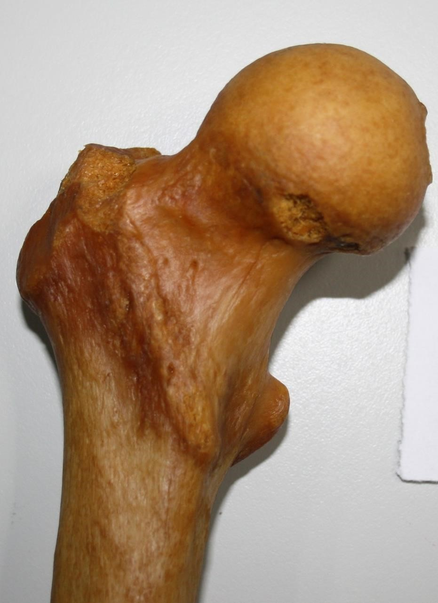

Fig. 21. Epifiza proximală femur drept, faţa anterioară; lungimea epifizei proximale: 7,9 cm.

Lungimea epifizei proximale a femurului drept am găsit-o cuprinsă ȋntre 6,60-10,50 cm, iar lungimea la femurul stâng am găsit-o cuprinsă ȋntre 7,0-11,60 cm.
Lungimea femurului: am găsit-o cuprinsă ȋntre 34,20-48,30 cm.

Grafic nr. 2. Lungimea femurului.
La nivelul femurului drept, lungimea a fost găsită cuprinsă ȋntre 38,40-47,20 cm, iar la nivelul femurului stâng, lungimea era cuprinsă ȋntre 34,20-48,30 cm.
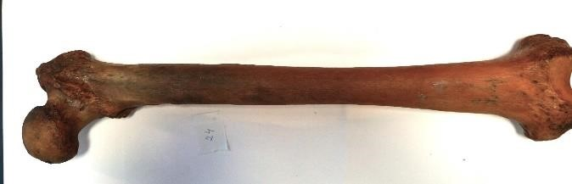

Fig. 24. Lungimea femurului stâng este de 44,28 cm; lungimea epifizei proximale a femurului: 9,30 cm; raportul lungime epifiză proximală/lungime femur este de 21,0%.
Circumferinţa capului femural
A fost urmărită pe 113 cazuri, 51 femure drepte (45,13% din cazuri) şi 62 femure stângi (54,87% din cazuri), găsind-o cuprinsă ȋntre 12,20-16,40 cm
Lungimea circumferinţei capului femural drept am găsit-o cuprinsă ȋntre 13,50-16,10 cm, iar lungimea circumferinţei capului femural stâng am găsit-o cuprinsă ȋntre 12,20-16,40 cm.
Diametrul vertical al capului femural l-am măsurat de la nivelul părţii superioare a capului la nivelul părţii inferioare a aestuia. L-am găsit cuprins ȋntre 3,30-8,20 cm. Diametrul vertical al capului femural drept l-am găsit-o cuprins ȋntre 4,10-8,10 cm, iar diametrul vertical al capului femural stâng l-am găsit cuprins ȋntre 3,30-8,20 cm.
Diametrul orizontal al capului femural l-am găsit cuprins ȋntre 3,90-8,20 cm. Diametrul orizontal al capului femural drept l-am găsit cuprins ȋntre 4,21-8,20 cm, iar diametrul orizontal al capului femural stâng l-am găsit cuprins ȋntre 3,90-8,20 cm.
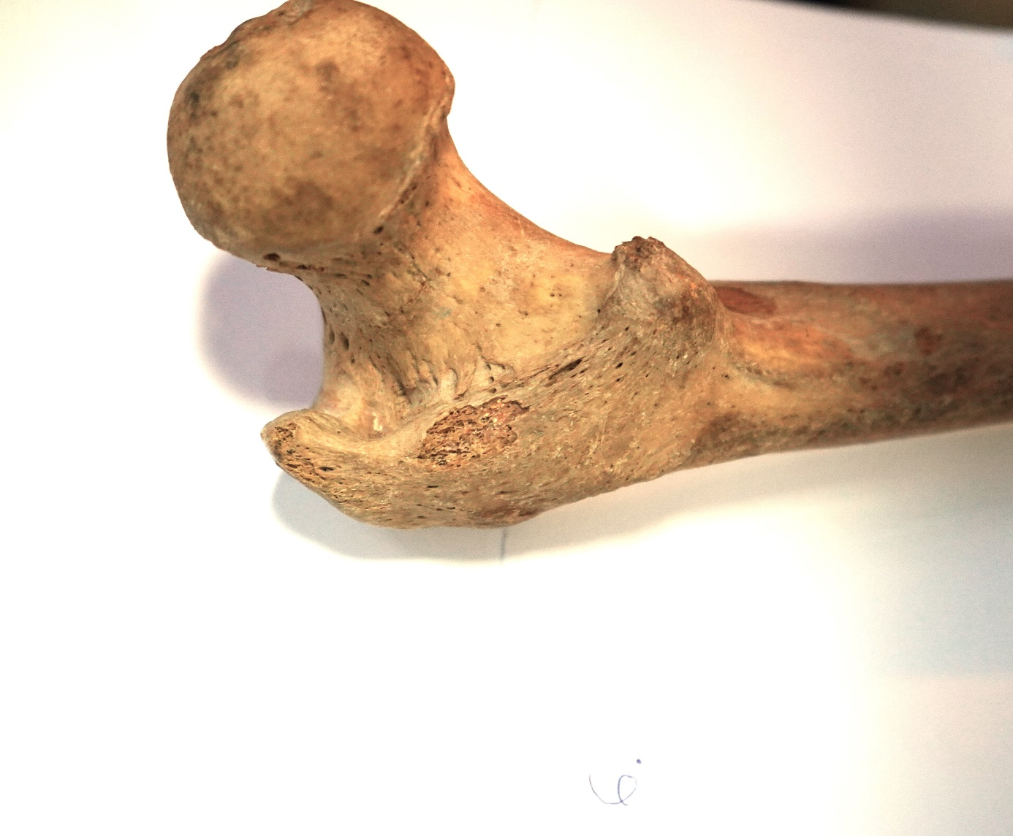
Fig. 29. Epifiza proximală femur stâng. Capul femural are circumferinţa de 15,40 cm; diametrul vertical are 6,0 cm, iar diametrul orizontal 7,0 cm.
Foseta capului femural
Am urmărit-o din punct de vedere al diametrelor (vertical şi orizontal), al distanţei faţă de marginile capului femural şi al formei pe care o prezenta.
Diametrul vertical al fosetei l-am găsit cuprins ȋntre 0,70-1,80 cm, la nivelul femurului drept găsindu-l cuprins ȋntre 0,90-1,80 cm, iar la nivelul femurului stâng ȋntre 0,70-1,61 cm. Diametrul orizontal al fosetei l-am găsit cuprins ȋntre 0,60-2,11 cm, la nivelul femurului drept găsindu-l cuprins ȋntre 0,71-1,80 cm, iar la nivelul femurului stâng ȋntre 0,60-2,11 cm.
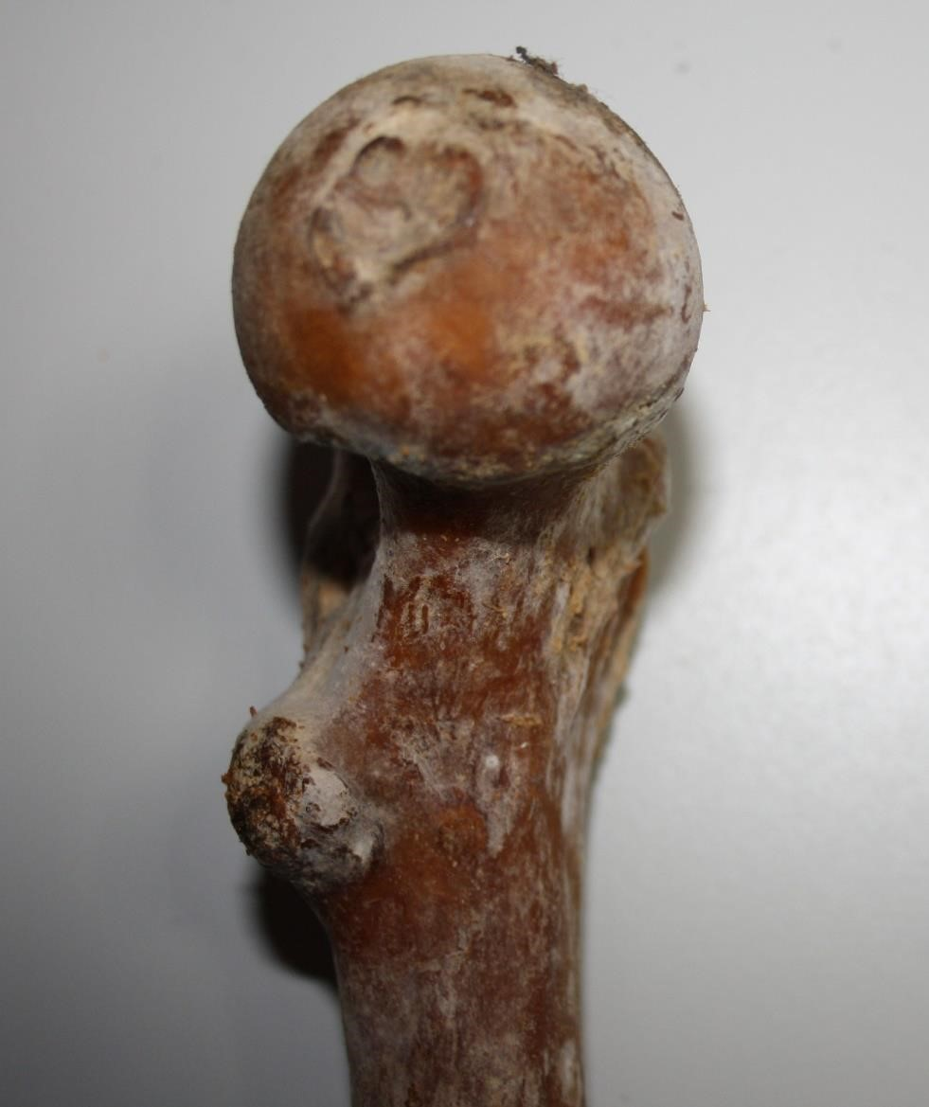

Fig. 31. Femur stâng. Foseta capului femural are formă de inimă; diametrul vertical: 1,4 cm; diametrul orizontal: 1,2 cm; distanţa de circumferinţa superioară: 4,2 cm; distanţa de circumferinţa inferioară:
1,9 cm; distanţa de circumferinţa anterioară: 3,1 cm; distanţa de circumferinţa posterioară: 3,6 cm.

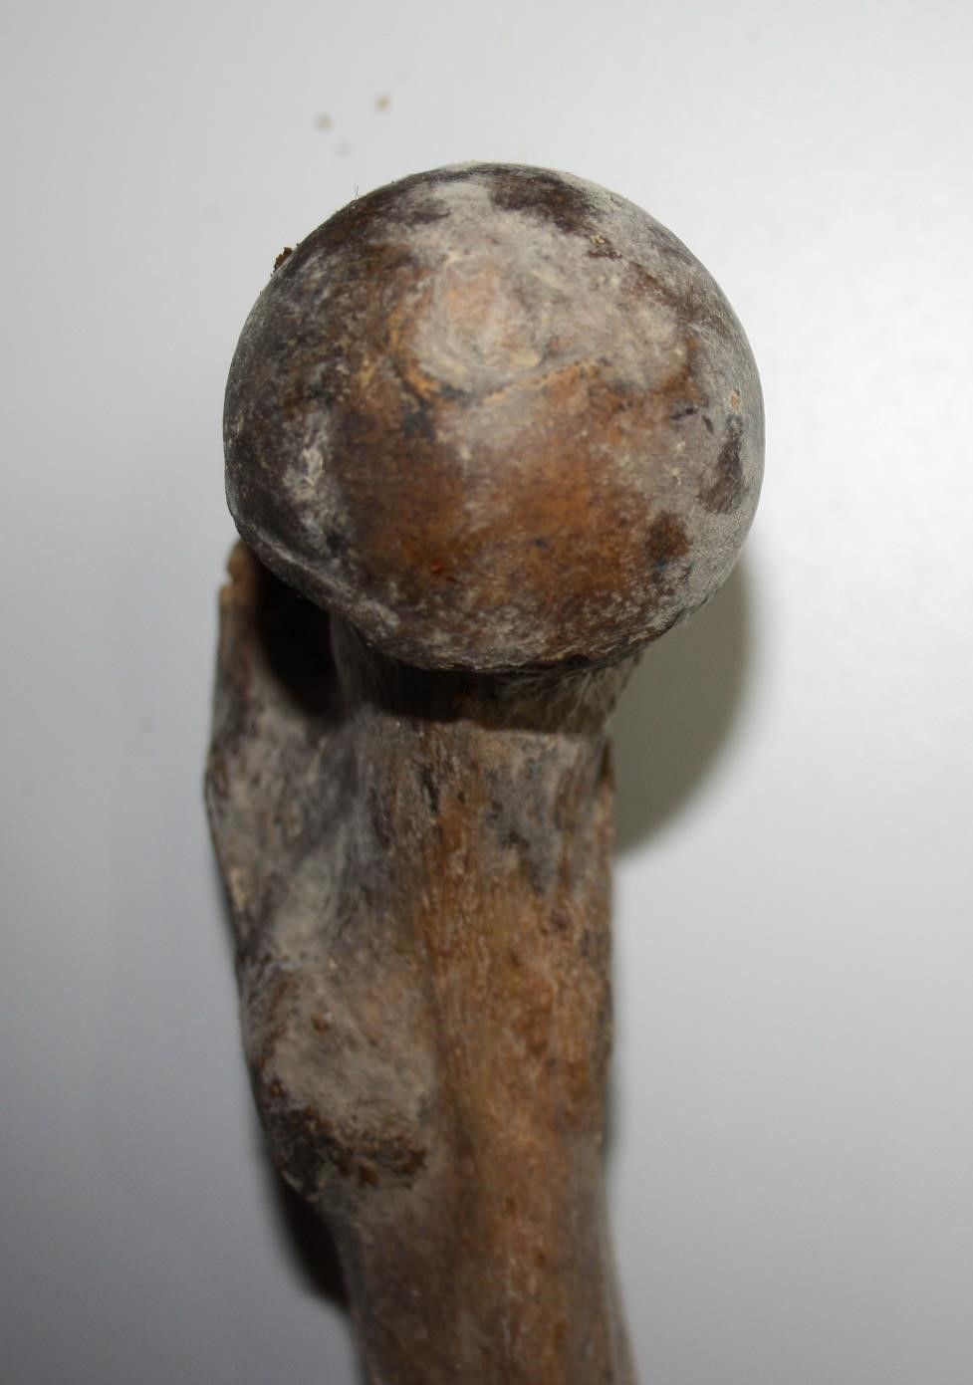

Fig. 33. Femur drept. Foseta capului femural este rotundă, având diametrul de 1,3 cm; distanţa fosetei de circumferinţa superioară este de 3,8 cm; de circumferina inferioară de 2,8 cm; de circomferinţa anterioară de 3,2 cm; de circumferinţa posterioară de 2,9 cm.
Colul anatomic
Lungimea feţei anterioare a colului anatomic, am măsurat-o ȋntre mijlocul părţii anterioare a circumferinţei capului femural şi faţa medială a trohanterului mare. Am găsit-o cuprinsă ȋntre 2,12-4,50 cm, la nivelul femurului drept fiind cuprinsă ȋntre 2,20-4,32 cm, iar la nivelul femurului stâng ȋntre 2,12-4,50 cm.
.

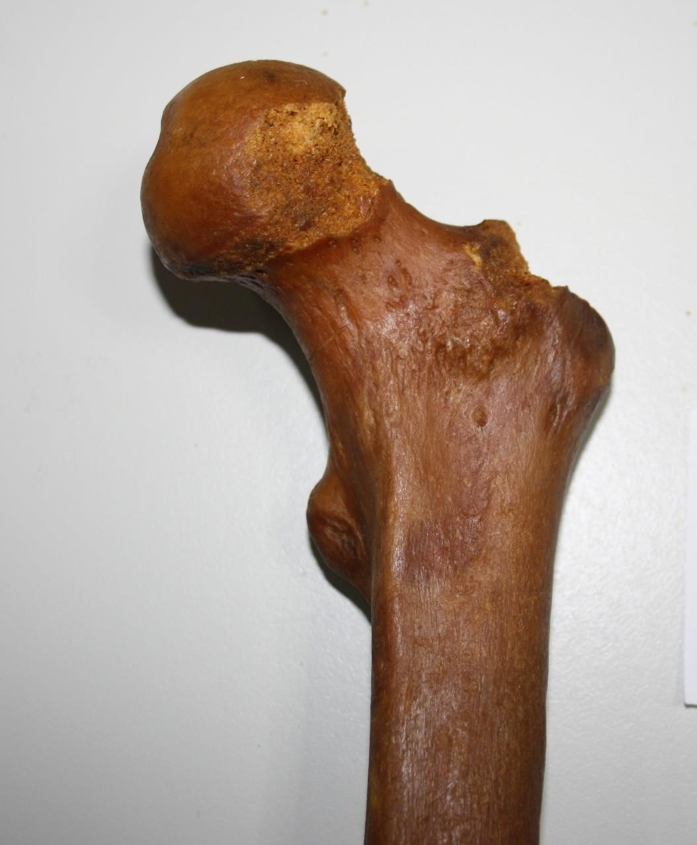

Fig. 36. Femur stâng, faţa anterioară; lungime faţa anterioară col anatomic: 2,9 cm; ȋnălţime medială col anatomic: 2,90 cm; ȋnălţime mijlocie col anatomic: 3,12 cm; ȋnălţime laterală col anatomic: 3,52 cm; lungime marginea superioară col anatomic: 2,60 cm; lungime marginea inferioară col anatomic: 3,20 cm.
Lungimea feţei posterioare a colului anatomic, am găsit-o cuprinsă ȋntre 2,30-4,80 cm, la nivelul femurului drept fiind cuprinsă ȋntre 2,42-4,38 cm, iar la nivelul femurului stâng ȋntre 2,30-4,64 cm.

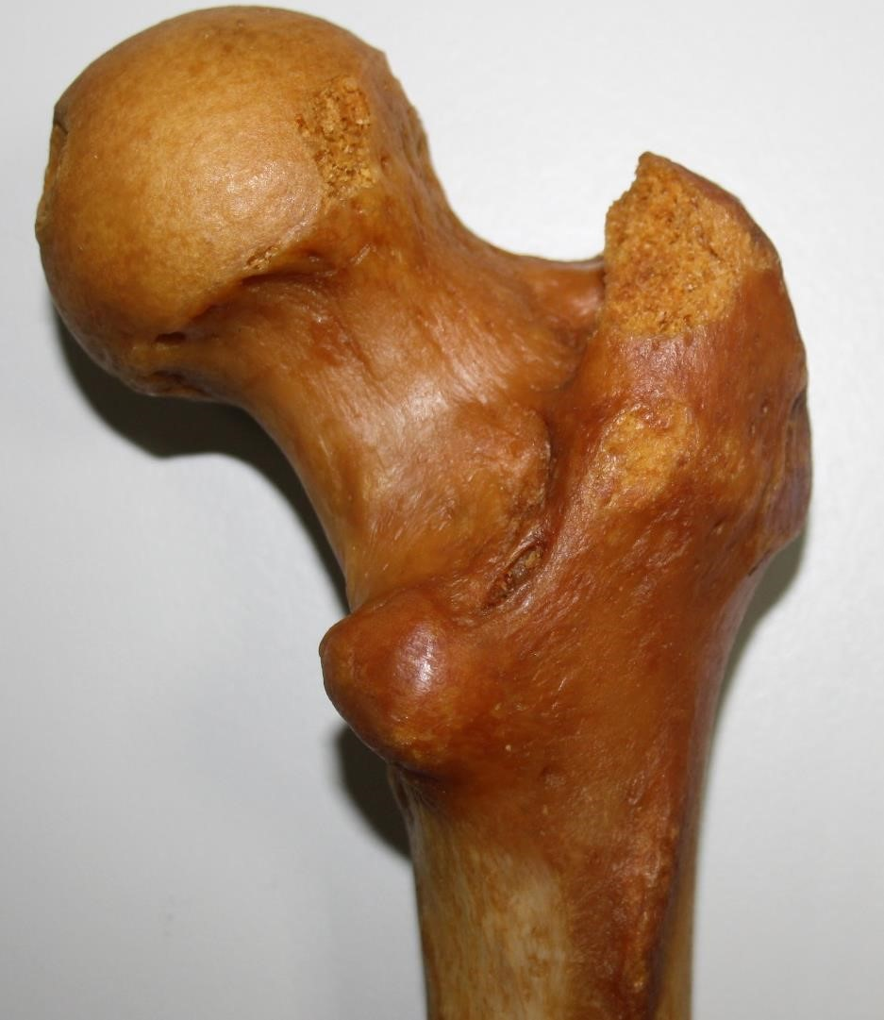

Fig. 37. Epifiza proximală femur drept, faţa posterioară; lungime faţa posterioară col anatomic: 3,4 cm.
Ȋnălţimea medială a colului anatomic am găsit-o cuprinsă ȋntre 2,50-3,98 cm, la nivelul femurului drept era cuprinsă ȋntre 2,50-3,98 cm, iar la nivelul femurului stâng ȋntre 2,50-3,98 cm
Ȋnălţimea mijlocie a colului anatomic am găsit-o cuprinsă ȋntre 2,72-4,05 cm, la nivelul femurului drept, era cuprinsă ȋntre 3,0-3,80 cm, iar la nivelul femurului stâng ȋntre 2,72-4,05 cm.
Ȋnălţimea laterală a colului anatomic am găsit-o cuprinsă ȋntre 2,80-5,51 cm, la nivelul femurului drept era cuprinsă ȋntre 2,50-3,98 cm, iar la nivelul femurului stâng ȋntre 2,50-3,98 cm.
Grosimea medială a colului anatomic am găsit-o cuprinsă ȋntre 2,10-4,85 cm, la nivelul femurului drept, grosimea medială era cuprinsă ȋntre 2,55-3,30 cm, iar la nivelul femurului stâng ȋntre 2,10-4,85 cm.
Grosimea mijlocie a colului anatomic am găsit-o cuprinsă ȋntre 2,72-4,05 cm, la nivelul femurului drept era cuprinsă ȋntre 2,22-2,82 cm, iar la nivelul femurului stâng ȋntre 2,08-3,67 cm.
Grosimea laterală a colului anatomic am găsit-o cuprinsă ȋntre 2,02-4,26 cm, la nivelul femurului drept era cuprinsă ȋntre 2,40-4,11 cm, iar la nivelul femurului stâng ȋntre 2,02-4,26 cm.
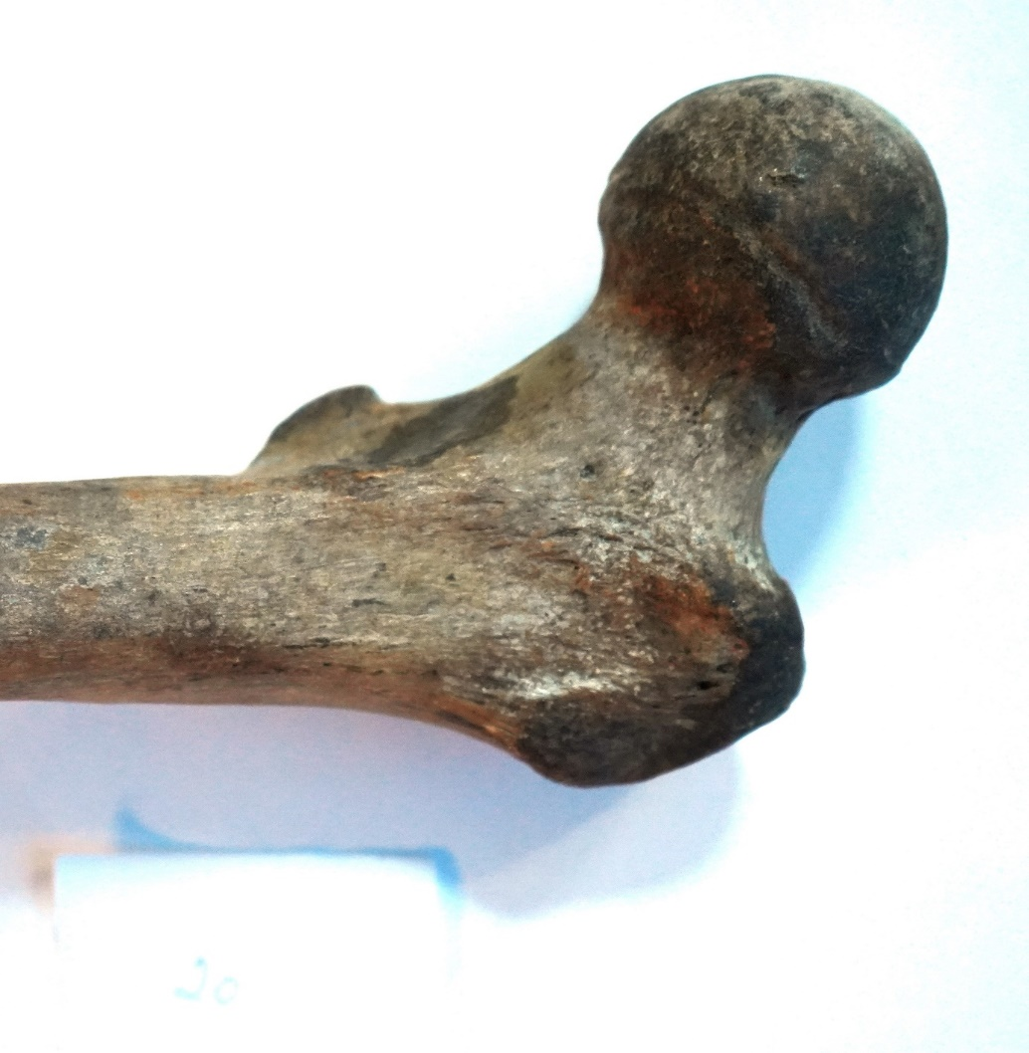
39. Femur stâng-faţa anterioară. Grosime medială col anatomic: 2,42 cm; grosime mijlocie: 2,20 cm; grosime laterală: 3,35 cm;unghi ȋnclinaţie: 124,5º; unghi marg sup col-ax trohanter mare: 85,8º; unghi ax col-linia intertrohanteriană: 109,3º; unghi col-ax mijl ȋnălţimii col: 90º ; unghi declinaţie: 30,0º; axul trohanter nare cu axul colului formează un unghi de 81,0º.
Trohanterul mare
Lungimea feţei laterale am găsit-o cuprinsă ȋntre 3,31-5,40 cm, la nivelul trohanterului drept era cuprinsă ȋntre 3,92-5,10 cm, iar la nivelul trohanterului stâng ȋntre 3,31-5,40 cm.
Lăţimea feţei laterale a trohanterului mare am găsit-o cuprinsă ȋntre 2,22-5,0 cm, la nivelul trohanterului drept lăţimea fiind cuprinsă ȋntre 2,65-5,0 cm, iar la nivelul trohanterului stâng ȋntre 2,22-4,50 cm
Marginii superioare a trohanterului mare i-am găsit o lungime cuprinsă ȋntre 2,30-4,23 cm, marginii inferioare o lungime cuprinsă ȋntre 2,21-4,50 cm, marginii anterioare o lungime cuprinsă ȋntre 2,60-4,45 cm, iar marginii posterioare o lungime cuprinsă ȋntre 2,50-5,20 cm.

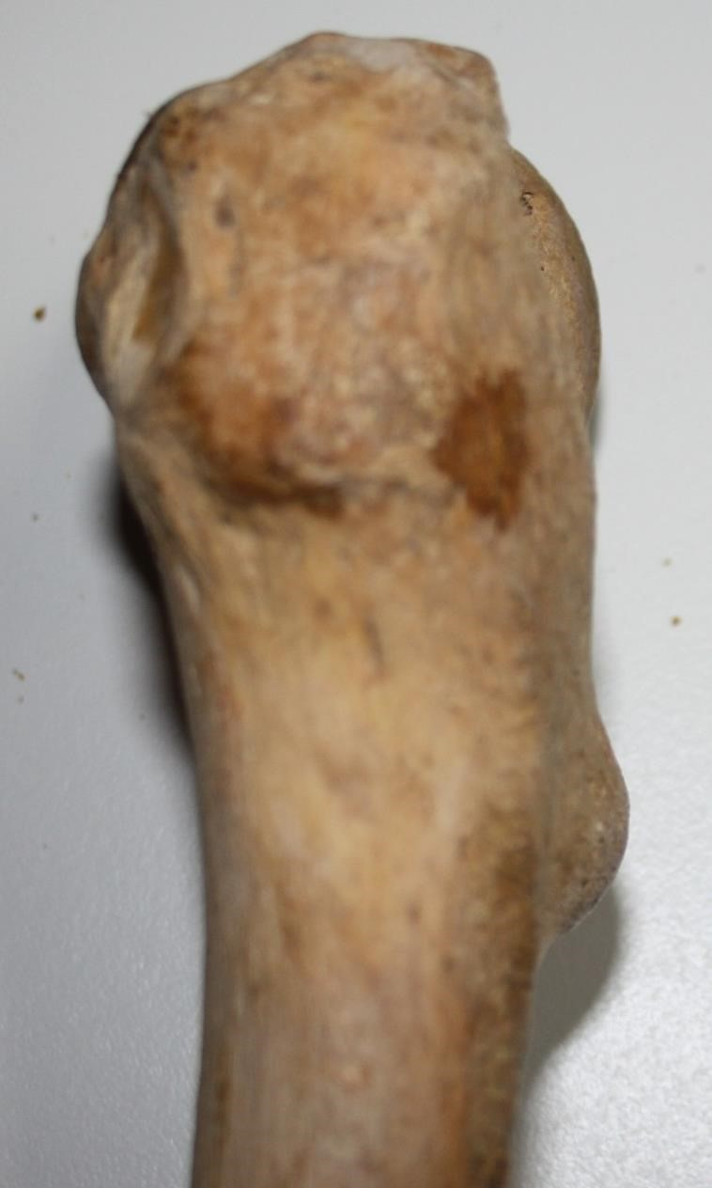

Fig. 40. Femur stâng, faţa laterală a trohanterului mare; diametrul vertical are 4,74 cm, iar diametrul orizontal 3,35 cm; marginea superioară are 3,0 cm; marginea inferioară 3,32 cm; marginea posterioară 5,2 cm; creasta gluteului mijlociu este oblică supero-inferior şi postero-anterior; are o lungime de 3,9 cm.
Foseta trohanteriană prezenta un diametru vertical cuprins ȋntre 0,65-2,0 cm, la nivelul femurului drept prezenta un diametru vertical cuprins ȋntre 0,65-1,92 cm, iar la nivelul femurului stâng prezenta un diametru vertical cuprins ȋntre 0,90-2,0 cm. Diametrul orizontal al fosetei trohanteriane prezenta un diametru cuprins ȋntre 0,64-1,80 cm, la nivelul femurului drept diametrul fiind cuprins ȋntre 0,70-1,80 cm, iar la nivelul femurului stâng ȋntre 0,64-1,30 cm.

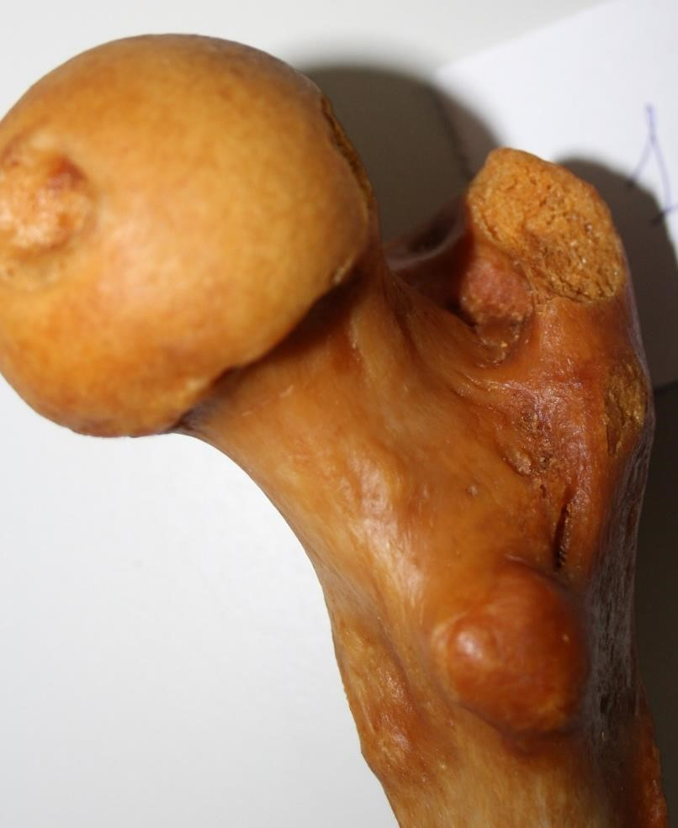

Fig. 45. Femur drept; foseta trohanterului mare este ovalară cu axul mare vertical de 2,2 cm; diametrul orizontal are 1,2 cm; trohanterul mic este ovalar cu axul mare vertical de 2,3 cm; diametrul orizontal are 1,7 cm.
Creasta gluteului mijlociu de pe faţa laterală a trohanterului mare este orientată supero-inferior şi postero-anterior, cel mai frecvent, fără ȋnsă să atingă marginile posterioară şi anterioară. Era oblică ȋn 84% din cazuri, fiind aproape orizontală ȋn restul cazurilor, ȋn 29% din cazuri este situată mai aproape de marginea sa inferioară a trohanterului.
Linia intertrohanterică prezenta o lungime cuprinsă ȋntre 1,80-5,40 cm, la nivelul femurului drept lungimea liniei intertrohanterice era cuprinsă ȋntre 1,80-5,0 cm, iar la nivelul femurului stâng lungimea era cuprinsă ȋntre 2,20-5,40 cm.
Creasta intertrohanterică prezenta o lungime cuprinsă ȋntre 1,20-11,0 cm, la nivelul femurului drept fiind cuprinsă ȋntre 1,49-11,0 cm, iar la nivelul femurului stâng ȋntre 1,20-11,0 cm.

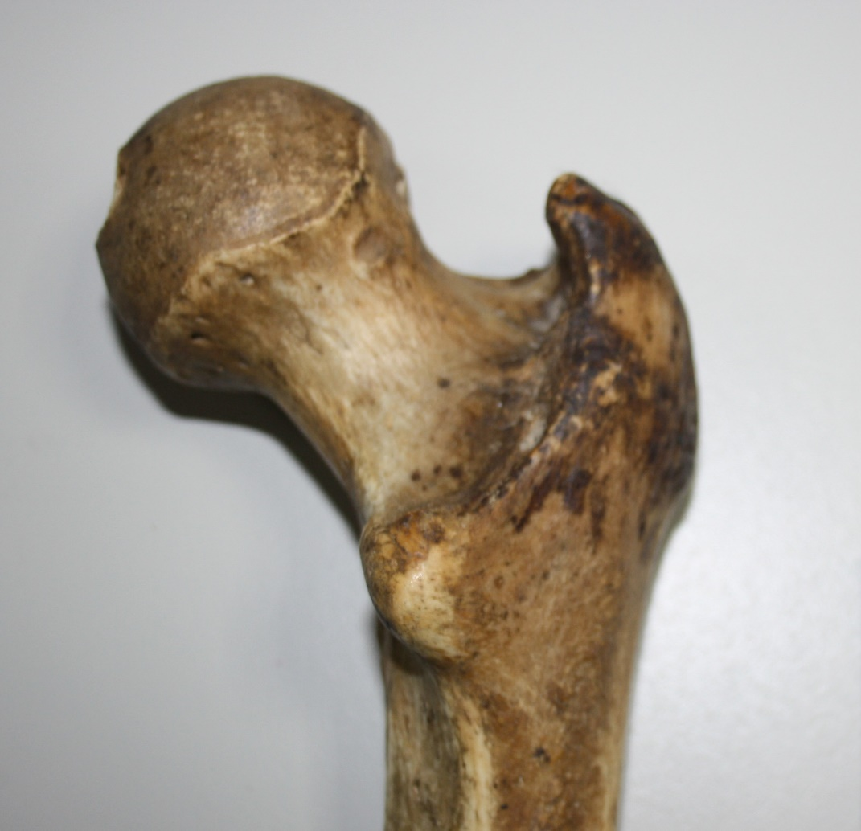
Fig. 48. Femur drept, faţa posterioară; lungime creasta intertrohanterică: 3,15 cm; lăţime: 0,2-0,5 cm; circumferinţa col chirurgical: 7,8 cm; ȋnălţime trohanter mare: 5,1 cm; margine inferioară trohanter mare: 3,8 cm.
Trohanterului mic i-am găsit diametrul vertical cuprins ȋntre 1,0-2,80 cm, la nivelul femurului drept fiind cuprins ȋntre 1,0-2,12 cm, iar la nivelul femurului stâng cuprins ȋntre 1,0-2,80 cm. Diametrul orizontal al trohanterului mic l-am găsit cuprins ȋntre 0,60-1,85 cm, la nivelul femurului drept fiind cuprins ȋntre 0,92-1,85 cm, iar la nivelul femurului stâng ȋntre 0,60-1,85 cm. Forma trohanterului mic am găsit-o ȋn 77,78% din cazuri fiind ovalară cu axul mare vertical, rotundă ȋn 15,74% din cazuri şi ovalară cu axul mare orizontal ȋn 6,48% din cazuri.

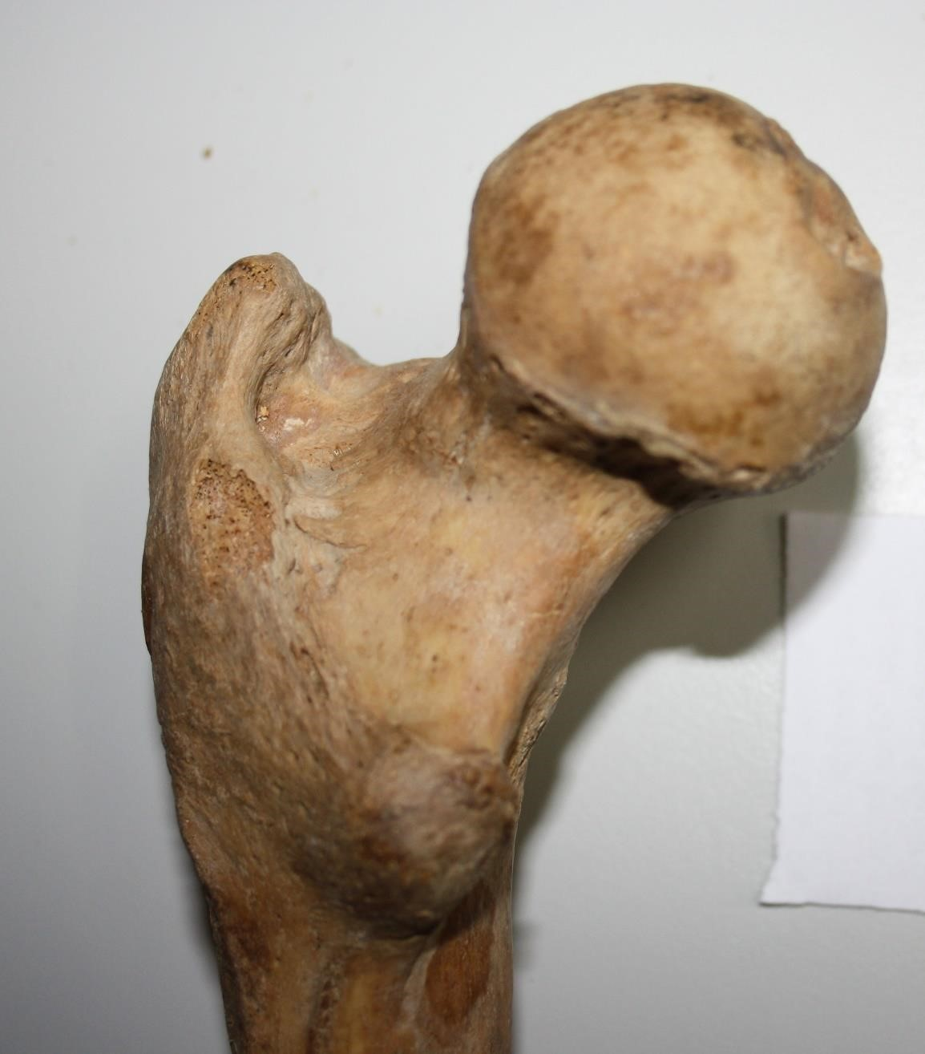

Fig. 51. Femur stâng. Troahanter mic ovalar, cu axul mare vertical de 1,95 cm; diametrul orizontal de 1,80 cm; foseta trohanterică triunghiulară cu diametrul orizontal de 1,8 cm şi diametrul vertical de 2,1 cm.
Colului chirurgical al femurului i-am găsit o circumferinţă cuprinsă ȋntre 8,60-11,80 cm, femurului drept găsindu-i circumferinţa cuprinsă ȋntre 8,70-11,80 cm, femurului stâng cuprinsă ȋntre 8,60-11,50 cm.
Unghiurile epifizei proximale a femurului
Unghiul de ȋnclinaţie l-am găsit cuprins ȋntre 113-153,1º, la nivelul femurului drept fiind cuprins ȋntre 115,1-153,1º, iar la nivelul femurului stâng unghiul de ȋnclinaţie l-am găsit cuprins ȋntre 113-152,2º.
- Unghiul de declinaţie l-am găsit cuprins ȋntre 18,3-33,80º, la nivelul
femurului drept fiind cuprins ȋntre 18,30-33,80º, iarº la nivelul femurului stâng, ȋntre 18,30-31,0º.

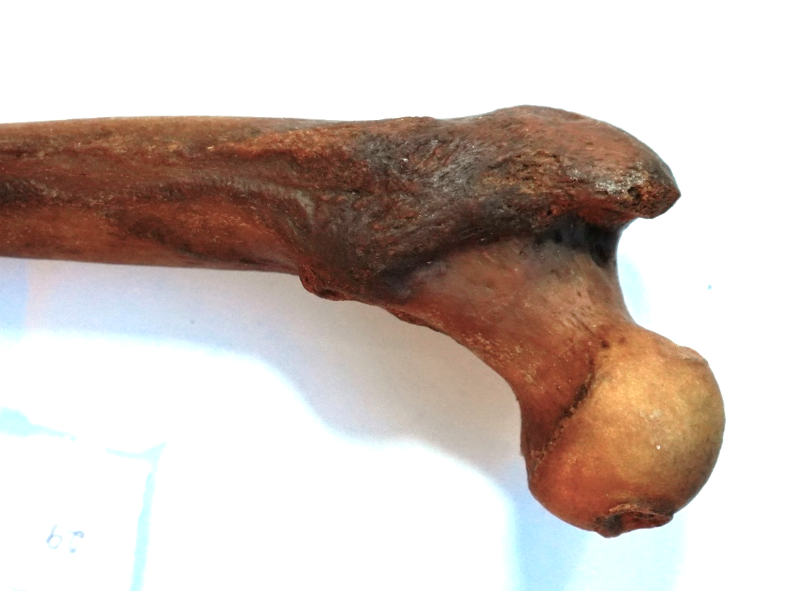
Fig. 52. Femur drept-faţa posterioară. Unghi ȋnclinaţie: 134,0º; unghi marg sup col-ax trohanter mare: 82,4º; unghi ax col-creasta intertrohanteriană: 64,5º; unghi col-ax mijl ȋnălţimii col: 77,7º ; unghi declinaţie: 41,5º; axul trohanter mare cu axul colului formează un unghi de 82,1º.
Frecvența fracturilor. În studiul meu, efectuat în perioada decembrie 2016 - decembrie 2019, am găsit 140 de cazuri de fracturi ale extremității superioare a femurului, fiind fracturi cefalice, fracturi ale colului femural și fracturi trohanteriene.
Tip de fractură | Număr | Procent (%)
fracturi de col femural | 37 cazuri | 26,43
fracturi trohanteriene | 100 cazuri | 71.43
fracturi diafiză femurală superioară | 3 cazuri | 2.14
Total | 140 cazuri | 100
Tabelul I: procentul diferitelor tipuri de fracturi ale extremităţii superioare a femurului.
2. Vârsta.
Vârsta | <59 de ani | 60-74 de ani | 75-89 de ani | >90 de ani
fracturi col femural | 9 | 14 | 12 | 2
fracturi trohanteriane | 26 | 31 | 38 | 5
fracturi diafizare superioare | 3 | 0 | 0 | 0
Tabelul II. Grupa de vârstă pentru pacienții cu diferite fracturi ale extremităţii superioare a femurului.
3. Sex: ȋn seria mea pentru fracturile de col femural am remarcat o predominență a sexului feminin, 20 de femei față de 17 bărbați, cu un raport de sex de 1,17% ȋn favoarea sexului feminin.
4. Perioada de consultare
- 26,42% dintre pacienți au consultat medicul în >5 zile; 18,57% în <6 ore; 17,14% în a întârziere 24h-5 zile; 12,14% în <24h.
Timpul de consultație nu a fost specificat la 36 dintre pacienți.
5. Circumstanțele apariției fracturilor. În seria mea circumstanțele apariției fracturilor au fost următoarele:
- fracturi de col femural:
• căderi: 31 cazuri (83,78%);
• AVP: 5 cazuri (13,51%);
• accidente la locul de muncă: 1 caz (2,70%).
PACIENṬI
Caz 1. Pacient de 79 ani cu fractură de col femural, după clasificare a lui PAUWELS de tip II si după clasificarea GARDEN tip IV. Pacientul prezenta fibrilație arterială şi, hipertensiune arterială.
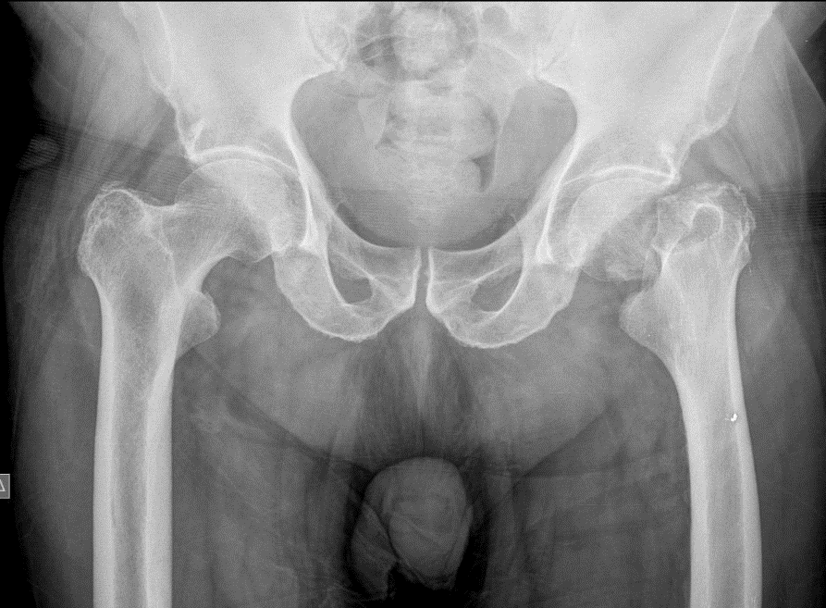
Fig. 57.
Rezultat
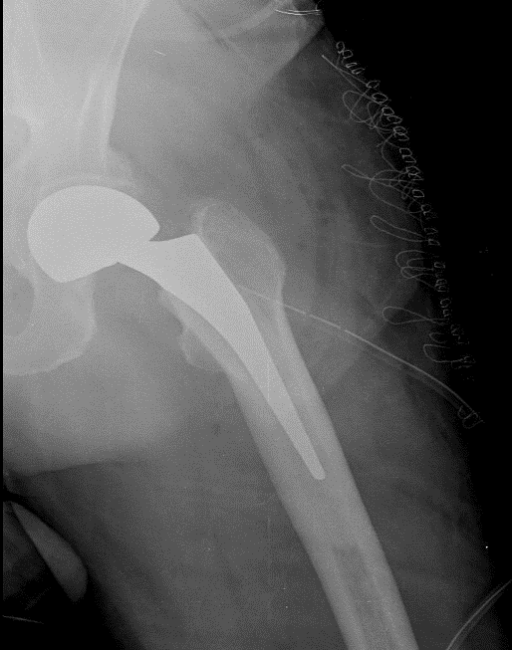
Fig. 58. Tratament chirurgical de col femural: hemiarthoplastie de șold femural.
Caz 2. Pacientă de 81 de ani cu fractură de col femural, după clasificare a lui PAUWELS de tip I și după clasificarea GARDEN, tip III. Pacienta prezenta fibrilație arterială, hipertensiune arterială, diabet zaharat.
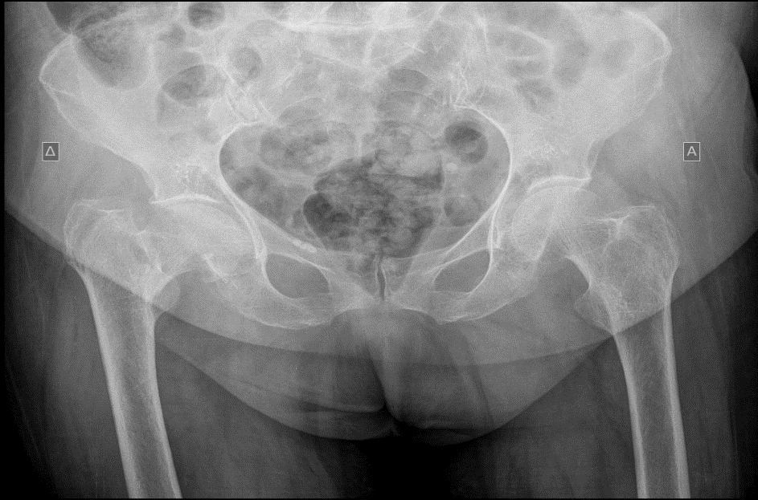
Fig. 59.
Rezultat.
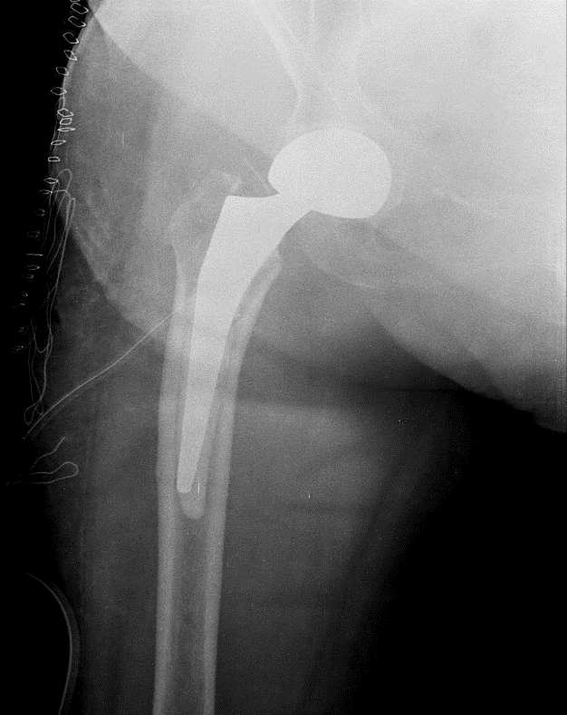
Fig. 60. Tratament: hemiarthoplastie de șold femural bipolar cu ciment.
Caz 3. Pacientă de 83 de ani cu fractură de col femural, după clasificarea lui PAUWELS de tip I și după clasificarea GARDEN tip I. Pacienta prezenta hipertensiune.
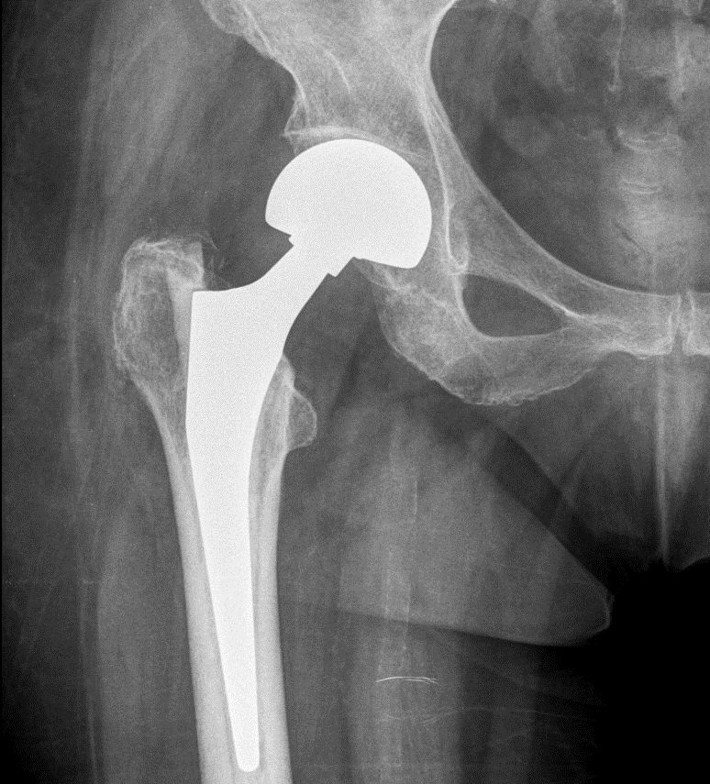
Fig. 61.
Rezultat.
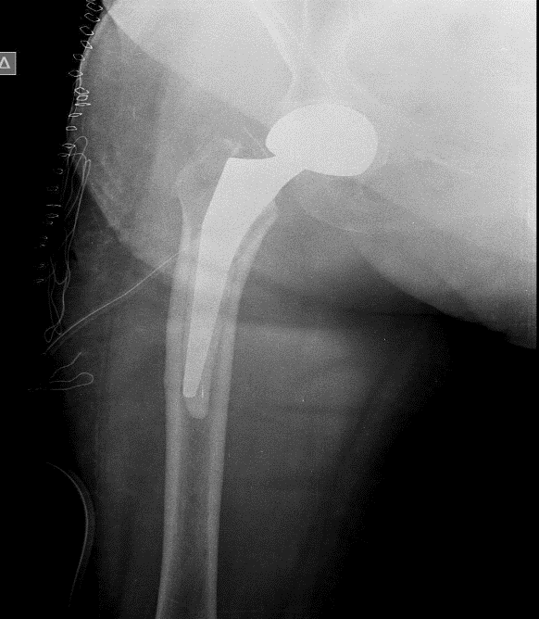
Fig. 62. Tratament: hemiarthoplastie de șold femural bipolar cu ciment.
Caz 4. Pacient 60 de ani cu fractură de col femural, după clasificarea lui PAUWELS de tip I şi după clasificarea GARDEN tip I.
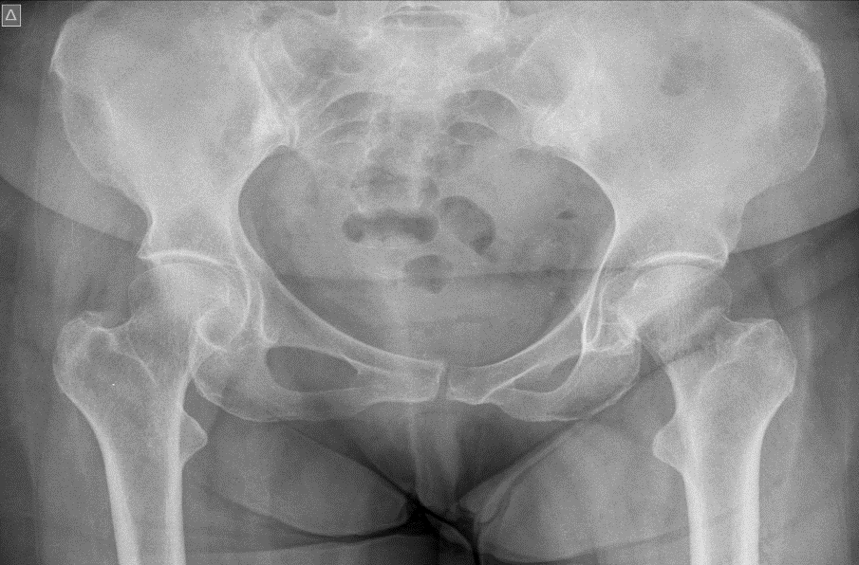
Fig. 63.
Rezultat.
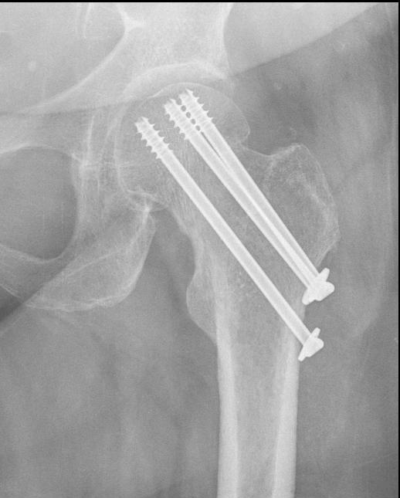
Fig. 64. Tratament chirurgical: fixare internă cu 3 şuruburi canulate.
Cauzele fracturi trohanteriene:
• căderi: 71 cazuri (71%);
• AVP: 25 cazuri (25%);
• atacuri: 2 cazuri (2%);
• accidente sportive: 1 caz (1%);
• accidente la locul de muncă: 1 caz (1%).
Cauza fracturilor diafizei femurale:
• AVP: 2 cazuri (66,67%);
• accident rutier: 1 caz (33,33%).
În cazul fracturii colului femural s-a observat afectarea părții drepte în 22 de cazuri și cea partea stângă în 15 cazuri, ceea ce corespunde cu 59,5% și respectiv 40,5%.
În fractura trohanteriană, s-a observat implicarea părții drepte în 49 de cazuri și cea a părții stângi în 51 de cazuri, ceea ce corespunde la 49% și respectiv 51%.
În ceea ce privește fractura capului femural, am găsit-o ȋn partea stângă în 2 cazuri, iar pe partea dreaptă într-un singur caz, ceea ce corespunde cu 66,67% și respectiv 33,34%.
Pacienții din studiu:
- Pacientă de 78 de ani cu fractura trohanteriană; după clasificare EVANS este
fractură stabilă si după AO Trochanteric fracture, pertrohanteriană, simplă; afecțiuni: hipertensiune.
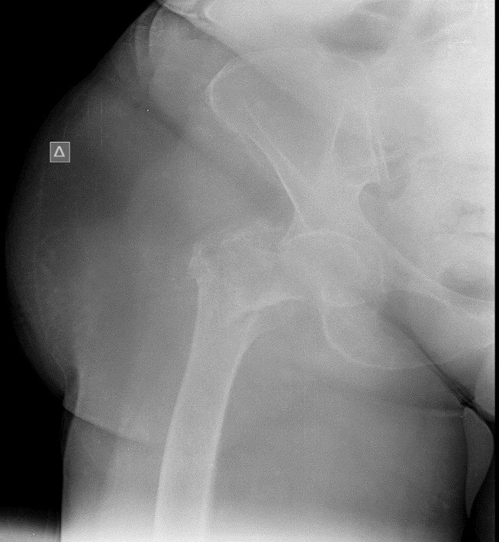
Fig. 65.
Rezultat
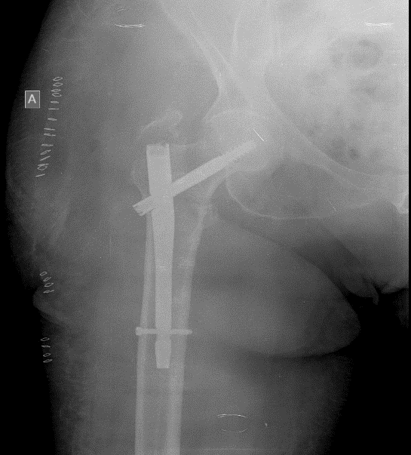
Fig. 66. Tratament: intervenție chirurgicală cu sistem gamma nail.
- Pacientă de 86 de ani cu fractura peritrohanteriană; după clasificare EVANS
este fractura stabilă şi după AO fractură trochanterică (pertrohanterică simplă); afecțiuni: hipertensiune, fibrilație arterială.
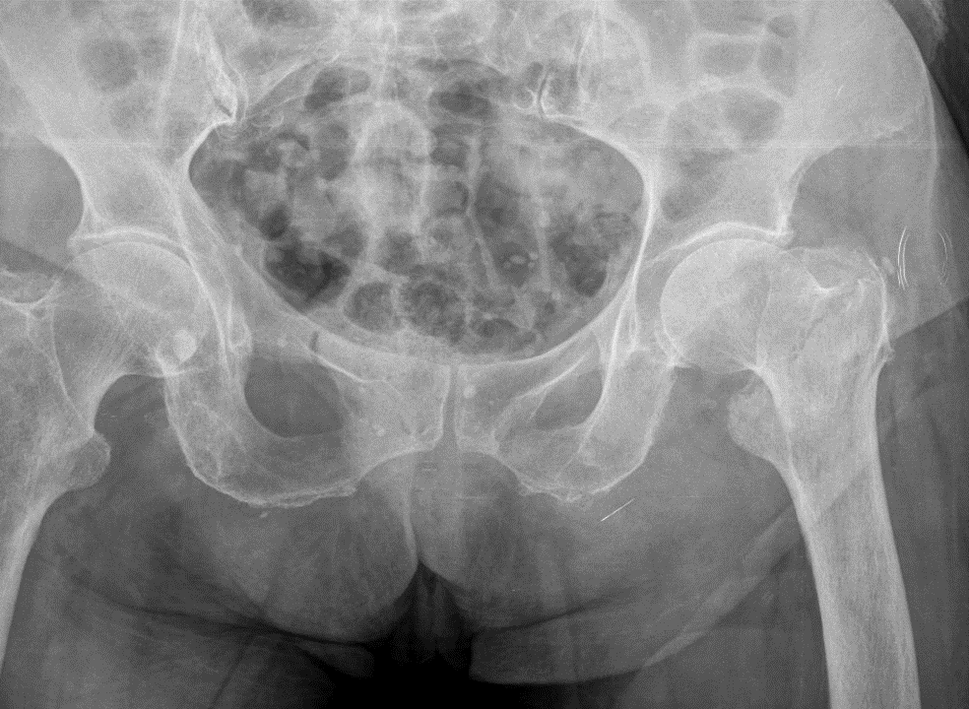
Fig. 67.
Rezultat
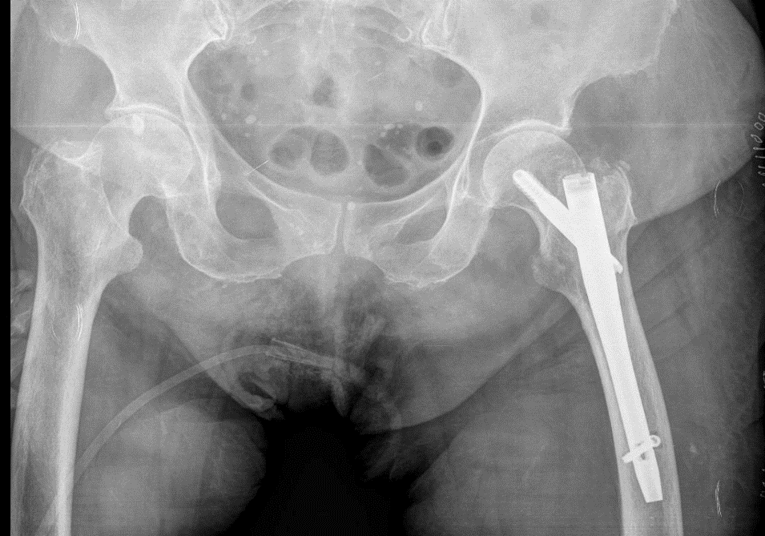
Fig. 68. Tratament: intervenție chirurgicală.

Factorii de risc au fost:
- boli cardiovasculare: hipertensiune arterială (17 cazuri) şi cardiopatie (7 cazuri);
-boli metabolice: diabet (23 cazuri);
-boli neurologice: Alzheimer (1 caz) şi demență (1 caz);
-afecțiuni bronhopulmonare: astm (4 cazuri) şi tuberculoză (2 cazuri).
Am constatat că 39,28% dintre pacienți prezentau alte afecțiuni.
- Caracteristicile fracturii:
Fracturi de col femural: am adoptat clasificarea GARDEN pentru a stadializa leziunile anatomice și am folosit radiografii de col femural. Există o predominanță clară a fracturii de col femural de tip Garden 4, cu un procent de 67,5%.
TYPE | Tip Nr. Cazuri | Procent
GARDEN 1 | 2 | 5,4%
GARDEN 2 | 3 | 8,1%
GARDEN 3 | 7 | 19%
GARDEN 4 | 25 | 67,5%
Tabelul V. Distribuția fracturilor conform clasificării GARDEN.
Ȋn funcție de vârsta pacienților, am constatat ca după vârsta de 60 de ani există o frecvență mai mare în apariția tipului de fractură GARDEN 4
Timpul scurs între traumatism și intervenție: în studiul meu variază între 2-124 zile, cu o medie de 63 zile.
Tipul de anestezie. În seria mea, 130 de cazuri au fost operate sub rahianestezie, (90%), iar 10 de cazuri au fost operate sub anestezie generală (10%).
4.Intervenție chirurgicală.
Mijloace terapeutice ȋn fracturile de col femural
Tipul de tratament depinde de vârsta pacientului, clasificarea Garden și starea capului femural.
 | G1 | G2 | G3 | G4
THR | 0 | 0 | 1 | 1
BIPOLAR | 0 | 3 | 5 | 21
ŞURUBURI | 2 | 1 | 0 | 0
DHS | 0 | 0 | 0 | 0
Tabelul VIII: Tipul de tratament utilizat în fracturile colului femural
Fracturi trohanteriene: tipul de intervenție utilizat în fracturile trohanteriene: ȋn seria mea a fost utilizarea predominantă a șurubului gamma standard (ȋn 75% din cazuri) şi a șurubului gamma lung (ȋn 25% din cazuri).
Fracturi ale diafizelor femurale: 2 dintre pacienții mei au beneficiat de tratament ortopedic cu șurub intramedular antegrad, iar 1 pacient a fost tratat prin șurub intramedular.
Durata spitalizării: durata medie de spitalizare a fost de aproximativ 22 de zile, cu extreme de la o zi la 44 de zile.
Complicații precoce:
- complicații locale:
- complicatii mecanice: ȋn seria mea nu am notat niciun caz;
- complicații infecțioase: am remarcat 3 cazuri de infecții ale pielii tratate prin spălare, interventii chirurgicale, probe bacteriologice şi terapie cu antibiotice adaptate germenului găsit.
- complicații generale: ȋn urma studiului, am notat:
- 1 caz de tromboză venoasă profundă;
- 1 caz de confuzie temporo-spațială;
- 1 caz de obstrucție intestinală funcțională;
- 1 caz de sindrom neurogen periferic.
Mortalitatea: ȋn seria mea de pacienți au fost notate 2 decese.
Rezultate funcționale.
Rezultatele funcționale au fost evaluate la 110 pacienți, 27 pacienți nefiind monitorizați.
Rezultate | Număr de cazuri | Procent (%)
Excelent/bine  Mediu  Rău | 85  18  7 | 77.2  16.4  6.4
Total | 110 | 100
Tabelul IX. Rezultatele funcționale după metoda Merle d'Aubigne.
DISCUṬII
Comparând dreapta/stânga lungimea epifizei proximale a femurului, am găsit că valoarea minimă a acesteia era mai mare la femurul stâng cu 0,40 cm. Valoarea maximă era mai mare de asemenea la nivelul femurului stâng cu 0,90 cm, iar valoarea medie era mai mare la nivelul femurului drept cu 0,18 cm.
Diametrul vertical al capului femural avea valoarea minimă mai mare cu 0,80 cm la nivelul femurului drept. La nivelul femurului stâng valoarea maximă a diametrului vertical era mai mare cu 0,10 cm, iar valoarea medie era mai mare cu 0,21 cm. Diametrul orizontal al capului femural avea valoarea minimă mai mare cu 0,31 cm la nivelul femurului drept. Valoarea maximă a diametrului orizontal era egală la ambele femure. La nivelul femurului stâng valoarea medie a diametrului orizontal era mai mare cu 0,22 cm.
Diferenţele morfometrice dintre diametrele vertical şi orizontal ale capului femural se datoresc faptului că circumferinţa capului femural prezintă ȋntre porţiunile continui rectilinii convexităţi (mai frecvent), prelungindu-se pe suprafeţele colului şi concavităţi,care o ȋndepărtează de feţele colului.
Ȋn literatura consultată nu am găsit specificată separat valoarea diametrelor vertical şi orizontal, dându-se o singură valoare (probabil, cea medie), eu comparând valorile medii ale diametrului orizontal cu datele din literatură. De asemenea nu am găsit făcându-se deosebirea ȋntre diametrul drept şi cel stâng.
Autor | Valoarea diametrului/cm
Mokrovic | 3,88
Rawal | 4,54
Unnanuntana | 5,21
Acar | 4,71
Rubin | 4,34
Cho | 4,55
Lin | 4,54
Vegrzyn | 4,50
Minakshi | 4,23; dr:4,21; st: 4,25
Baharuddin | 4,08
Umer | 5,01
Mahaisavarya | 4,40
Rezultate personale | 5,32; dr: 5,21; stg: 5,43
Tabelul X. Diametrul capului femural găsit de mine comparativ cu datele din literatură.
Foseta capului femural avea aceeaşi lungime minimă a diametrului vertical la ambele femure; lungimea maximă era mai mică cu 0,19 cm la nivelul femurului stâng; lungimea medie a acestui diametru era mai mică cu 0,21 cm la nivelul femurului drept. Lungime minimă a diametrului orizontal era mai mică cu 0,31 cm la nivelul femurului stâng, lungimea maximă fiind egală la ambele femure; lungimea medie a acestui diametru era mai mică cu 0,22 cm la nivelul femurului stâng. Ca forme particulare ale fosetelor capului femural, la nivelul femurului drept am ȋntâlnit formele ovalară cu axul mare vertical şi aspectul reniform. La nivelul femurului stâng am ȋntâlnit forma ovalară cu axul mare antero-posterior şi forma de inimă.
Colul anatomic: la nivelul feţei anterioare, colul anatomic are valoarea minimă a lungimii mai mică la nivelul femurului stâng cu 0,8 mm; valoarea maximă este mai mică la nivelul femurului drept cu 0,18 cm, valoarea medie fiind mai mică la nivelul femurului drept cu 0,6 cm. Ȋnălţimea feţei anterioare a colului anatomic are valoarea minimă mai mică la nivelul femurului stâng cu 0,1 mm; valoarea maximă este mai mică tot la nivelul femurului stâng cu 0,2 cm, valoarea medie fiind mai mică la nivelul femurului drept cu 0,03 cm. Ȋnălţimea feţei posterioare a colului anatomic avea valoarea minimă mai mică la nivelul femurului stâng cu 0,12 mm; valoarea maximă era mai mică tot la nivelul femurului stâng cu 0,26 cm, valoarea medie fiind mai mică la nivelul femurului drept cu 0,10 cm.
Ȋn literatura consultată nu se fac diferenţe ȋntre lungimile anterioară şi posterioară ale colului femural, eu găsind diferenţe, media lungimilor fiind mai mică la nivelul nivelul feţei anterioare a femurului drept cu 0,05 cm.
Autor | Lungime/cm
Mokrovic | 4,43
Rawal | 4,84
Acar | 3,46
Rubin | 4,70
Lin | 4,54
Vegrzyn | 4,43
Minakshi | 4,48; dr:4,47; st: 4,29
Rezultate personale | 3,25; dr: 3,21; stg: 3,29
Tabelul XI. Lungimea colului anatomic femural găsită de mine comparativ cu datele din literatură.
Având ȋn vedere grosimea colului anatomic, am găsit că un col anatomic perfect cilindric (când cele trei grosimi au aceeaşi valoare) există extrem de rar, cel mai frecvent grosimea medială a colului fiind mai voluminoasă, situaţie ȋn care colul anatomic are aspectul unui trunchi de con cu extremitatea mai voluminoasă situată medial. Mai rar, extremitatea laterală a colului este mai voluminoasă şi mult mai rar este mai voluminoasă grosimea mijlocie. Ȋn această din urmă situaţie şi ȋn cazurile ȋn care grosimea mijlocie este cea mai mică, colul anatomic are aspectul a două trunchiuri de con unite prin extremitatea cea mai voluminoasă (ȋn primul caz) sau prin extremitatea mai puţin voluminoasă (ȋn cel de al doilea caz).
Trohanterul mare. Comparativ dreapta/stânga, lungimea supero-inferioară a feţei laterale a trohanterului mare (ȋnălţimea) avea valoarea minimă mai mică la nivelul femurului stâng cu 0,61 cm; valoarea maximă era mai mică la nivelul femurului drept cu 0,30 cm, iar valoarea medie era mică cu 0,05 cm la nivelul femurului drept. Comparativ dreapta/stânga, lăţimea (lungimea antero-posterioară) a feţei laterale a trohanterului mare avea valoarea minimă mai mică la nivelul femurului stâng cu 0,43 cm; valoarea maximă era mai mică tot la nivelul femurului stâng cu 0,50 cm, iar valoarea medie era mică cu 0,29 cm la nivelul femurului drept.
Având ȋn vedere lungimea şi orientarea feţei laterale şi a marginilor trohanterului mare, forma acestuia este trapezoidală, variind numai orientarea bazei mari a acestuia. Ȋntr-un singur caz (pe partea stângă) am ȋntâlnit forma pătrată a trohanterului mare, ȋn care prezenta lungimile egale şi orientarea paralelă a marginilor superioară/inferioară şi anterioară/posterioară. Foseta trohanterului mare prezenta aceleaşi forme bilateral (femur drept şi femur stâng), variind numai procentajele prezenţei acestora. Astfel, la nivelul fosetei drepte cel mai frecvent am găsit forma ovalară, cu axul mare orizontal, iar la nivelul fosetei stângi cel mai frecvent fiind forma rotunjită.
Trohanterul mic. Comparativ dreapta/stânga, diametrul vertical (ȋnălţimea) al trohanterului mic avea valoarea minimă mai mică la nivelul femurului stâng cu 0,30 cm; valoarea maximă era mai mică la nivelul femurului drept cu 0,68 cm, iar valoarea medie era mai mică cu 0,12 cm la nivelul femurului stâng. Tot comparativ dreapta/stânga, diametrul orizontal (lăţimea) trohanterului mic avea valoarea minimă mai mică la nivelul femurului stâng cu 0,32 cm; valoarea maximă era aceeaşi la ambele femure, iar valoarea medie era mică cu 0,14 cm la nivelul femurului stâng.
[Robacki] ȋi găseşte o ȋnălţime de 1,0 cm.
Ȋn privinţa formei trohanterului mic, la femurul drept nu am ȋntâlnit forma ovalară cu axul mare orizontal, celelalte două forme ȋntâlnindu-le la ambele femure, dar ȋn procentaje diferite. Astfel, forma ovalară cu axul mare vertical la femurul drept am ȋntâlnit-o ȋntr-un procental mai mare cu 14,28% din cazuri, iar forma rotundă lafemurul stâng ȋntr-un procental mai mare cu 3,49% din cazuri. [Moore] ȋi descrie o formă conică sau rotunjită.
Unghiurile epifizei superioare a femurului
Autor | Valoarea unghiului
Rouviѐre | 130°
Gray | 125°
Kamina | 125°
Putz | 126°
Moore | 115-140°
Kenessi | 125-135°
Papilian | 125-130°
Baciu | 125-135°
Mokrovic | 125,34º
Kawal | 124,42º
Unnanuntana | 132,69º
Acar | 129,71º
Rubin | 122,90º
Husmann | 129,20º
Reikeras | 127,70º
Cho | 130,27º
Lin | 129,88º
Minakshi | 128,90º
Baharuddin | 130,46º
Umer | 130º
Mahaisavarya | 128,40º
Gillighan | 127,0º
Vegrzyn | 126,0º
Bordei | 125-130º
Robacki | 125-130º
Rezultate personale | 116,20-143,20º; media: 129,86°
Tabelul XII. Valoarea unghiului de înclinație găsită de mine comparativ cu datele din literatură.

Autor | Valoarea unghiului
Gray | 10-15°
Kamina | 15°
Kenessi | 20°
Papilian | 12°
Baciu | 15-25°
Mokrovic | 16,53º
Rawal | 10,9º
Lin | 21,58º
Reikeras | 10,40º
Rezultate personale | 18,30-33,80°; media: 22,56º
Tabelul XIII. Valoarea unghiului de declinație găsită de mine comparativ cu datele din literatură.
Ȋn perioada studiată se remarcă predominența fracturilor trohanteriene ȋn raport cu fracturile de col femural (mai frecvente cu 45,0%) și ȋn raport cu fracturile diafizei femurale (mai frecvente cu 69,29%).
În literatura de specialitate se remarcă o predominență a sexului feminin, ceea ce am constatat şi eu în seria urmărită. Fracturile extremităţii superioare a femurului sunt mai frecvente la sexul feminin, ȋntâlnindu-le ȋn 74 de cazuri (52,86% din cazuri), ȋn raport cu sexul masculin la care le-am ȋntâlnit ȋn 66 de cazuri (47,14% din cazuri), existând o diferenţă de 5,72% ȋn favoarea sexului feminin. Fracturile colului femural sunt mai frecvente la sexul feminin cu 4,10% faţă de sexul masculin, iar fracturile trohanteriene sunt mai frecvente la sexul feminin cu 8,0%.
După [Salthzer], ȋn Ṭările de Jos, femeile au fost operate pentru o fractură de șold de 1,5-2 ori mai des decât bărbații din aceeași categorie de vârstă. Predominanța feminină se explică prin osteoporoza postmenopauză.
Grupa de vârstă cea mai afectată la subiecții cu fracturi ale extremităţii superioare a femurului este cuprinsă ȋntre 75-89 de ani (50 de cazuri, 35,71% din cazuri); urmează grupele de vârstă 60-74 de ani (45 de cazuri, 32,14% din cazuri), mai mici de 59 de ani (38 de cazuri, 27,14% din cazuri%) şi mai mult de 90 de ani (7 cazuri, 5,0% din cazuri).
Grupa de vârstă cea mai afectată la subiecții cu fracturi ale colului femural este cea cuprinsă între 60-74 de ani. Pentru fracturile trohanteriene vârsta variază între 75-89 de ani. În cazul fracturilor diafizare femurale, toți pacienții au aparținut grupei de vârstă tânără: <59 ani [Adams, Hesse, Papasimos, Boldin].
În literatura de specialitate, vârsta medie la care se produce fractura colului femurului este de 78 de ani, cu extreme de 70 de ani până la 84 de ani [Barei, Sekeito, Jiang, Somashekar]. Această vârstă este semnificativ mai mare decât cea găsită în eșantionul meu, unde grupa de vârstă cea mai afectată este între 60 și 74 de ani.
Într-un studiu al variațiilor internaționale ale probabilităților de fractură de șold, Grecia a fost identificată ca o țară cu risc ridicat în Europa, împreună cu Germania, Elveția, Finlanda, Țările de Jos, Ungaria, Italia și Portugalia. În 2002, 13.611 persoane în vârstă de peste 50 de ani și-au fracturat șoldurile în Grecia.
După [Salthzer], ȋn Ṭările de Jos creșterea medie absolută în perioada 1991-2004 a fost liniară, cu 230 de fracturi pe an. Având în vedere vârsta în creștere a populației, numărul total de fracturi de șold operate poate fi de așteptat să fie de 20.200 în anul 2010 și de 23.900 în anul 2020.
După [Richmond] în Statele Unite apar anual aproximativ 250.000 de fracturi de șold.
[Tjiag] studiază mortalitatea în decurs de 3 ani după operație. După el, comparativ cu populația generală olandeză de aceeași vârstă și sex, a existat un exces de mortalitate semnificativ în cei 3 ani după operație și mai ales în primele 12 luni.
După [Salthzer], mortalitatea spitalicească postoperatorie a scăzut de la 8,1% în 1991 la 5,6% în 2004 și a fost de 1,5 ori mai mare pentru bărbații în vârstă de 70 de ani sau peste decât pentru femeile din aceeași grupă de vârstă.
[Richmond] evaluarea mortalităţii asociate fracturii de șold o face până la 2 ani după leziune. După el s-a demonstrat că cel mai mare risc de mortalitate în urma unei fracturi de șold este în primele 6 luni de la fractură, iar unele studii raportează că riscul se apropie de mortalitatea așteptată după 6 luni. Cu toate acestea, studii mai recente au demonstrat că un risc crescut de mortalitate poate persista câțiva ani după fractură. Pacienții în vârstă 65-84 au avut un risc de mortalitate mai mare în comparație cu pacienții cu vârsta > sau =85.
[Smith] consultă studiile clinice privind predictorii preoperatori ai mortalității după intervenția chirurgicală în fractura de șold. În urma metaanalizei, cele patru caracteristici cheie asociate cu riscul de mortalitate până la 12 luni au fost ECG anormal, afectarea cognitivă, vârsta >85 ani și mobilitatea pre-fractură.
Etiologia fracturilor femurale ȋn seria mea, ca și în cea a lui [Dhanwai, Berry, Mautalen] se observă că este formată predominent din căderi banale (84%), mai ales la subiecții vârstnici. Acest lucru poate fi explicat prin osteoporoză senilă şi postmenopauză (la femei), activitate fizică scăzută, tulburarea acuităţii vizuale, scăderea reflexelor [Alswat, Han, Sözen, Patel, Alegre, Pouresmaeili].
Se observă o incidenţă variabilă ȋn raport cu zona geografică, explicându-se astfel diferenţa procentuală a frecvenţei fracturilor ȋntre continente, sau diferite ţări ale aceluiaşi continent, ȋn special ȋn Europa. Diferenţe procentuale se observă chiar ȋntre diferitele zone ale aceleeaşi ţări [Ishii, Rau].

Ṭara | Ani de studiu Incidenţa
Malaezia | 1996-1997 50
Creta | 1986 100
Spania | 2002 694
Maroc | 2002 48
Coreea de Sud | 2002-2006 126,9
Norvegia | 2004-2005 346-758
Ecuador | 2005 49,5
Liban | 2007 147
Iran | 2007 206-214
Grecia | 2016 672,2
Atena | 2017 343,9
Rezultate personale (Naousa) | 2018-2024 20,96
Tabelul XIV. Variația geografică a incidenței fracturilor de șold la 100.000 de locuitori, după Elderly Health Journal 2019.
Ȋn studiul meu, efectuat ȋn regiunea Naousa, frecvenţa fracturilor extremităţii superioare a femurului, am găsit-o ȋntr-un procentaj de 20,96% din cazuri, raportat la 100.000 de locuitori. Acest procentaj este mult mai scăzut decât ȋn restul Greciei şi decât ȋn cazurile citate ȋn literatură. Procentajul scăzut pe care l-am găsit s-ar datora faptului că unii pacienţi preferă să se trateze ȋn alte regiuni ale Greciei, ȋn special la Atena, sau chiar la alte spitale din regiunea Naousa.
Durata spitalizării: ȋn studiul meu, durata medie de spitalizare a fost de aproximativ 22 de zile, cu extreme de la o zi la 44 de zile.
După [Tjiang], durata spitalizării a fost în medie de 21 de zile (interval: 2-98 zile). Predictorii independenți pre-operatori pentru o perioadă mai lungă de spitalizare au fost dependența de ADL, rezidență la domiciliu și ambulație slabă. Predictorii pentru instituționalizarea permanentă au fost: șederea anterioară într-o instituție și prezența demenței.
După [Salthzer], perioada medie de spitalizarea pre și postoperatorie a fost redusă la jumătate în perioada investigată (1991-2004].
CONCLUZII.
Studiul prezintă două particularităţi structurale:
- partea anatomică a fost executată pe femure din zona Dobrogei, eu terminând facultatea la Constanţa;
- partea clinică a fost efectuată ȋn zona de nord a Greciei (Noussa), regiunea ȋn care ȋmi desfăşor profesia de ortoped.
Studiile pe femure uscate sunt mai rar ȋntâlnite ȋn literatură şi specific numărul relativ mare de cazuri pe care am lucrat (128 de cazuri), comparativ cu [Reikeras, 48 cazuri], [Minakshi, 91 cazuri], [Rawal, 98 cazuri] şi [Lin, 100 cazuri]. Cazuri mai numeroase le-am ȋntâlnit la [Wegrzyn, 151 cazuri], [Unannuntana, 200 cazuri], [Cho, 202 cazuri], [Husmann şi Mokrovic, 300 cazuri] şi [Acar, 380 cazuri], dar aceste studii fiind efectuate pe radiografii.
Referitor la partea anatomică, am constatat că sunt frecvente asimetriile dreapta/stânga ȋntre reperele anatomice ale celor două femure, referitoare la dimensiuni (ȋnălţime, lăţime, grosime), formă şi traiect (orientare).
Frecvent, rezultatele minime şi maxime au fost ȋntâlnite ȋn câte un singur exemplar, majoritatea rezultatelor fiind cuprinse ȋn acest interval.
Diferenţele morfometrice dintre reperele anatomice ale feţelor anterioară şi posterioară ale colului anatomic al femurului se datoresc faptului că circumferinţa capului femural nu este rectilinie, prezentând convexităţi (mai frecvent), prelungindu-se pe suprafeţele colului şi concavităţi,care o ȋndepărtează de feţele colului. De asemenea se datoresc şi ȋnclinaţiilor medială şi laterală ale trohanterului mare, care nu este ȋntotdeauna ȋn poziţie verticală, precum şi faptului că faţa (marginea) superioară a colului, care poate fi ȋnclinată antero-posterior, micşorează ȋnălţimea feţei posterioare. O altă cauză a acestor diferenţe morfometrice ȋntre cele două feţe ale colului anatomic s-ar datora şi faptului că cele două feţe nu sunt plane pe toată lungimea lor, prezentând şi unele porţiuni uşor concave şi convexe. Deci, cele două feţe nu sunt paralele una cu cealaltă.
Lăţimea frecvent mare a liniei intertrohanterice ȋi face pe unii autori să o numească creasta intertrohanteriană anterioară.
Ȋn urma consultării literaturii de specialitate, am constatat diferenţe populaţionale şi etnice ȋntre valorile reperelor anatomice. Se remarcă diversitatea ridicată în morfologia femurului proximal, nu numai între grupurile rasiale și etnice, ci și în funcție de regiunile geografice ale aceleiași populații. Toate aceatea concluzionează că sistemul de proteză de șold este specific pentru fiecare populaţie. De exemplu, protezele de șold bazate pe date europene sunt nepotrivite la asiatici sau la americani. Acestea sunt compatibile atunci când parametrii morfologici sunt asemănători.
Fracturile extremității superioare a femurului continuă să ridice până în zilele
noastre probleme, nu atât de diagnosticare, cât de gestionare. Acestea sunt fracturi ale căror cauze principale sunt căderile, mai ales la persoanele în vârstă, fără a uita de importanța accidentelor de circulație, în special la tinerii.
Tratamentul lor este chirurgical, având ca obiectiv o mobilizare timpurie și o restabilire cât mai bună a stării funcționale anterioare traumatismului. Dar acest tratament se confruntă cu probleme legate în special de natura fracturii şi tehnica intervenției.
La finalul acestui studiu, doresc să fac unele precizări importante:
- frecvența fracturilor crește din ce în ce mai mult, de unde și importanța prevenirii lor;
- necesitatea tratamentului osteoporozei;
- obligativitatea intervenției precoce;
- importanța urmăririi post-operatorii.
Arthroplastia pare să prezinte avantaje, dacă se respectă o tehnică riguroasă, și merită un loc de cinste în vasta metodologie terapeutică a fracturilor extremității superioare a femurului, ȋn special la persoanele în vârstă.
Osteosinteza este o tehnică de realizare destul de simplă și constituie în prezent un progres terapeutic enorm.
Acest studiu a evidențiat întârzierea consultațiilor pentru fractura femurală, fapte care evidențiază necesitatea unui management eficient al urgențelor. Pentru fracturile trohanteriene s-au preferat abordările chirurgicale externe, cuiul gamma standard, în fracturile colului femural GARDEN IV a privat tratamentul bipolar. Rezultatele funcționale „excelent/bune” reflectă succesul intervențiilor chirurgicale, iar frecvența mare a reducerilor anatomice subliniază atenția acordată calității procedurilor.
Incidența în același interval de vârstă este mai mare la femei, dar bărbații au o mortalitate spitalicească mai mare. Se estimează că scăderea mortalității spitalicești și scăderea duratei de spitalizare vor crește nevoia de îngrijire în azil pentru această categorie de pacienți. După Salthzer, ȋn anul 2004, comparativ cu anul 1991, au fost de 2,5 ori mai mulți pacienți internați într-un azil de bătrâni.
Această revizuire a identificat caracteristicile pacienților cu risc ridicat de mortalitate după o intervenție chirurgicală de fractură de șold dincolo de perioada perioperatorie care pot beneficia de o evaluare și un management adecvate. Consider că studiul meu constituie un ȋndrumar important pentru morfolog, dar şi pentru chirurgul ortoped.
ORIGINALITATEA TEZEI
Reprezintă singurul studiu complet al fracturilor extremităţii superioare a femurului executat la nivelul acestui spital din regiunea Naousa.
Descrierea morfologiei reperelor anatomice ale extremităţii superioare a femurului pe femure uscate existente ȋn laboratorul de anatomie al Facultăţii de Medicină din Constanţa şi a cazurilor clinice existente la spitalul din Naousa.
Ȋn primul rând este de menţionat numărul mare de cazuri personale pe care s-a executat studiul asupra morfologiei femurale (128 de femure uscate), comparativ cu alte studii din literatură. Aceasta a permis să se facă o comparaţie a reperelor anatomice urmărite cu cele descrise deja şi să poată fi luate la rândul lor drept termen de comparaţie cu rezultatele altor autori.
Rezultatele obţinute ȋn studiul meu sunt prezentate ȋn funcţie de sexul subiecţilor şi comparativ dreapta/stânga, aspecte mai rar ȋntâlnite ȋn literatură sau chiar nesemnalate de cei mai mulţi din autorii urmăriţi.
Aceste rezultate sunt susţinute prin tabele, grafice şi mai ales printr-un număr mare de imagini concludente, care vin să confirme veridicitatea rezultatelor obţinute.
Prezentarea unor variante morfologice ale reperelor anatomice urmărite, ȋn special morfometrice, dar şi de formă, prezenţa cărora este menţionată procentual şi exemplificată cu imagini care nu pun nici un semn de suspiciune asupra celor menţionate.
Au fost măsurate o serie de unghiuri la nivelul extremităţii superioare a femurului nemenţionate ȋn literatura consultată, unghiuri care cred că au importanţă ȋn refacerea femurului după fractură sau ȋn executarea protezei de şold:
- unghiul care se formează ȋntre axul colului anatomic şi axul vertical (ȋnălţimea) al trohanterului mare;
- unghiul dintre marginea superioară a colului şi ȋnălţimea trohanterului mare;
- unghiul dintre ȋnălţimea trohanterului mare şi axul colului anatomic;
- unghiul dintre axul colului anatomici orizontala dusă prin colul chirurgical.
Compararea caracteristicilor morfologice dreapta,stânga, acest aspect fiind mai rar sau chiar nemenţionat ȋn literatura consultată.
Consultarea unei bogate şi variate bibliografii, ȋncepând din a doua jumătate a seculului 19 şi până ȋn zilele noastre, fiind prezente şi articole apărute ȋn anul 2023.
Valorificarea rezultatelor expuse ȋn acest studiu prin comunicări la manifestări ştiinţifice, precum şi publicarea in extenso de trei articole ȋn reviste din România, reviste cotate B⁺ sau BDI.
Descrierea metodelor de tratament folosite la nivelul acestui spital, prin care s-au obţinut rezultate bune şi foarte bune, cu o mortalitate foarte redusă a pacienţilor avuţi ȋn observaţie.
BIBLIOGRAFIE SELECTIVĂ
- Rouviѐre H, Delmas A Femur In: Anatomie Humaine. Descriptive, topographique et fonctionnelle. Tome 3. Membres, systѐme nerveux central. Ed. Masson, Paris, 1997, 308-315
- Kamina P Femur. In: Précis d’Anatomie Clinique. Tome I. Anatomie générale. Organogénѐse des membres. Membre supérieur. Membre inférieur. Ed. Maloine, Paris, 2002, 356-363
- Kénési Cl L`épiphyse proximale du fémur. In: Anatomie clinique. Les membres. Ed. Springer-Verlag, Paris, 1991, 342-344
- Standring S Gray’s Anatomy Femur In: The Anatomical Basis of Clinical Practice, Ed. Elsevier Churchill Livingstone, Edinburgh-London-New York, 2005, 1431-1438
- Papilian V Femurul. In: Anatomia omului. Vol 1 Aparatul locomotor. Ed. Bic All, Bucureşti, 1998, 73-75
- Putz R, Pabst R Sobotta. Fémur. In: Atlas d’Anatomie Humaine. Tome 2. Tronc, viscѐres, membre inférieur. Ed. Médicales Internationales, Paris, 1994, 274-281
- Baciu CC Şoldul. In: Aparatul locomotor (anatomie funcţională, biomecanică, semiologie clinică, diagnostic diferenţial). Ed. Medicală, Bucureşti, 1981, 352-389
- Bordei P, Iliescu DM, Şapte E Femurul. In: Scheletul corpului uman, Ed. Ovidius University Press, Constanţa, 2004, 80-86
- Moore LK, Dalley FA Femur In: Anatomie médicale. Aspects fondamentaux et applications cliniques. Ed. De Boeck Université, Bruxelles, 2001, 509-511
- Chung SMK The arterial suply of the developing proximal end of the human femur. J Bone Jt Surg, 1976, 58-A, 7: 961-970
- Crock HV A revision of the anatomy of the arteries suppyng the upper end of the human femur J Anat (Lond), 1965, 99: 77-88
- Terminologia Anatomica. International Anatomical Terminology. Ed. Thieme Stuttgart. New York, 1998, 22-23; 90
- Wegrzyn J, Roux JP, Loriau Ch, Bonin N, Pibarot C The tridimensional geometry of the proximal femur should determine the design of cementless femoral stem in total hip artroplesty. Intern Orthop, 2018, 42: 329-334
- Bourne RB, Rorabeck CH Soft tissue balancing: the hip. J Arthroplast 17(Suppl 1), 2002, aaa: 17-22
- Rudiger HA, Parvex V, Terrier A Impact of the femoral head position on moment arms in total hip arthroplasty: a parametric finite element study. J Arthroplast, 2016, 31: 715–720
- Gilligan I, Chandraphak S, Mahakkanukrauh P.(2013) Femoral neck-shaft angle in humans: variation relating to climate, clothing, lifestyle, sex, age and side. Journal of anatomy 223 (2): 133-151
- Denisiuk M, Afsari A. Femoral shaft fractures. StatPearls. Treasure Island (FL): StatPearls Publishing. Copyright © 2023, StatPearls Publishing LLC, 2023
18. Ishii S, Cauley JA, Greendale GA, Danielson ME, Safaei Nili N, Karlamangla A. Ethnic differences in composite indices of femoral neck strength. Osteoporosis Int, 2012, 23(4): 1381-1390
19. Dhanwal DK, Dennison EM, Harvey NC, Cooper C. Epidemiology of hip fracture: worldwide geographic variation. Indian J Orthop, 2011, 45(1): 15-22
20. Ly TV, Swiontkowski MF. Treatment of femoral neck fractures in young adults. Instr. Course Lect, 2009, 58: 69-81
21. Rau Y, Amtsfeld J, Reimers N, Matrisch L, Frese J, Schulz AP. Development, incidence and treatment trends of trochanteric fractures in Germany: a cohort study. J Orthop Surg Res, 2023, 10, 18(1): 491-496
22. Barei DP, Schildhauer TA, Nork SE. Non-contiguous fractures of the femoral neck, femoral shaft and distal femur. Journal of Trauma and Acute Care Surgery, 2003, 55(1): 80-86
23. Sekeitto AR, Sikhauli N, van der Jagt DR, Mokete L, Pietrzak JRT. Management of displaced femoral neck fractures: a narrative review. EFORT Open Rev, 2021, 6(2): 139-144
24. Lyritis GP, Rizou S, Galanos A, Makras P. Incidence of hip fractures in Greece over a 30-year period: 1977-2007. Osteoporosis Int, 2013, 24(5): 1579-1585
- Boyd HB, Griffin LL. Classification and treatment of trochanteric fractures. Arch Surg. 1949; Conflict of Interest: NIL Source of Support: NIL 58: 853-587
- Pournaras I Manual orthopedicbook, second edition, 2009, Aristotle University of Thessaloniki Medical School
- Decoulx P, Lavarde G Fractures of the trochanteric region. A statistical study of 2.612 cases. J Chir (Paris), 1969, 98(1): 75-100
- Ibrahim YB, Mohamed AY, Ibrahim HS, Mohamed AH, Cici H, Mohamed YG, et al. Risk factors, classification and operative options of femur fractures in a tertiary care hospital: first report from Somalia. Science Rep. 2023 Aug 8;13(1): 128-147
- Merchan-Galvis AM, Muñoz-García DA, Solano F, Velásquez JC, Sotelo NF, Molina DA, et al. Delayed surgery and health-related quality of life in patients with proximal femoral fracture. Science Rep, 2023, 10;13(1): 111-131
- Sözen T, Özışık L, Başaran N An overview and management of osteoporosis. Eur J Rheumatol, 2017, 4(1): 46-56
- Jalovaara P, Virkkunen H Quality of life after primary hemiarthroplasty for femoral neckfracture. 6 years follow-up of 185 patients. Acta Orthop Scand, 1991, 62: 208-217
- Sendtner E, Renkawitz T, Kramny P, Wenzl M, Grifka J. Fractured neck of femur--internal fixation versus arthroplasty. Dtsch Arztebl Int, 2010, 107(23): 401-417
- Barenius B, Inngul C, Alagic Z, Enocson A A randomized controlled trial of cemented versus cementless arthroplasty in patients with a displaced femoral neck fracture. The Bone & Joint Journal, 100-B(8), 1087-1093
- Tanzer M, Noiseux N Osseous abnormalities and early osteoarthritis: the role of hip impingement. Clinical Orthopaedics and Related Research (1976-2007), 2004, 429: 170-177
- Weldman HD, Heyligers IC, Grimm B, Boymans TA Cemented versus cementless hemiarthroplasty for a displaced fracture of the femoral neck: A systematic review and meta-analysis of current generation hip stems. Bone Joint J, 2017, 99-B(4): 421-431
36. Evans EM The treatment of trochanteric fractures of the femur. J Bone Jt Surg, 1949, 31 B: 190-203
37. Jensen JS Classification of trochanteric fractures. Actaorthop Scand, 1980, 51: 803-810
38. Kyle R. F., Gustilo RB, Premer RF Analysis of six hundred and twenty-two intertrochantenc hip fractures. J Bone joint(Am), 1979, 61: 216-221
39. Bombart M, Ramadier JO Trochanteric fractures Rev Chir Orthop, (1966), 52, 353-374
40. Han L, Liu JJ, Hu YG, Quan RF, Fang WL, Jin B, et al. Controlled study of the Gamma nail and proximal femoral locking plate for unstable fractures of the intertrochanteric femur with torn lateral wall. Science Rep, 2018, 24;8(1): 111-114
41. Mautalen CA, Vega EM, Einhorn TA Are the etiologies of cervical and trochanteric hip fractures different? Bone, 1996, 18 (suppl 3): 133S-137S
42. Moholkar K, Mohan R, Grigoris P The Long Gamma Nail for stabilization of existing and impending pathologic fractures of the femur: a review of 48 cases. Acta Orthop Belg, 2004, 70(5): 429-434
43. Unnanuntana A, Toogood P, Hart D, Cooperman D, Grant RE Evaluation of proximal femoral geometry using digital photographs. Journal of Orthopaedic Research, 2010, 28: 1399-404
- Mokrovic H, Komen S, Gulan G Radiographic analysis of the proximal femoral anatomy in the Croatian population. Intern Orthop, 2021, 45: 923-929
- Umer M, Sepah A, Khan A. Morphology of the proximal femur in the Pakistan population. J Orthop Surg, 2010,18: 279-81
- Baharuddin MY, Salleh SH, Zulkifly AH, Lee MH, Noor AM, A Harris AR, Majid NA, Abd Kader AS Design process of cementless femoral stem using a nonlinear three dimensional finite element analysis. BMC Musculoskelet Disord, 2014, 15: 30-34
- Minakshi Verma et al Morphometry of proximal femur in Indian population. Journal of Clinical and Diagnostic Research, 2017, 11(2): AC01-AC04
- Rubin PJ, Leyvraz PF, Aubaniac JM, Argenson JN, Estève P, de Roguin B (1992) The morphology of the proximal femur. A three-dimensional radiographic analysis. J Bone Joint Surg Br, 74-B: 28-32
- Mahaisavariya B, Sitthiseripratip K, Tongdee T, Bohez EL, Vander SJ, Oris P. Morphological study of the proximal femur: A new method of geometrical assessment using 3-dimensional reverse engineering. Med Engg Phys, 2002, 24(9): 617-22
- Lin KJ, Wei HW, Lin KP, Tsai CL, Lee PY. (2014) Proximal femoral morphology and the relevance to design of Anatomically precontoured plates: a study of the Chinese population. The Scientific World Journal. 2014:106941
- Acar N, Unal M Radiological evaluation of the proximal femoral geometric features in the Turkish population. Medical Journal of Suleyman Demirel University, 2017, 24(4): 127-134
- Reikerås O, Høiseth A, Reigstad A, Fönstelien E (1982) Femoral neck angles: a specimen study with special regard to bilateral differences. Acta Orthop Scand, 53(5): 775-779
- Husmann O, Rubin PJ, Leyvraz PF, de Roguin B, Argenson JN (1997) Three-dimensional morphology of the proximal femur. J Arthroplast, 12: 444-450
- Saltzherr TP, Borghans HJ, Bakker RHC Proximal femur fractures in the elderly in The Netherlands during the period 1991-2004: incidence, mortality, length of hospital stay and an estimate of the care capacity needed in the future. Ned Tijdschr Geneeskd, 2007, 151(2): 160-165
- Adams SB Jr, Mayer SW, Hamming MG, Zura RD. Femoral neck fracture in association with low-energy pelvic ring fractures in an elderly patient. Am J Emerg Med, 2010, 28(6): 746e 1-3
- Hesse B, Gächter A. Complications following the treatment of trochanteric fractures with the gamma nail. Arch Orthop Trauma Surg, 2004, 124(10): 692-698
- Papasimos S, Koutsojannis CM, Panagopoulos A, Megas P, Lambiris E: A randomised comparison of AMBI, TGN and PFN for treatment of unstable trochanteric fractures. Arch Orthop Trauma Surg, 2005, 125 (7): 462-468
- Boldin C, Seibert FJ, Fankhauser F, Peicha G, Grechenig W, Szyszkowitz R: The proximal femoral nail (PFN) – a minimal invasive treatment of unstable proximal femoral fractures: a prospective study of 55 patients with a follow-up of 15 months. Acta Orthop Scand, 2003, 74 (1): 53-58
- Jiang YX, Feng DX, Wang XL, Huang W, Jiang WQ, Wu C, et al. Proportion of stable types of femoral neck fractures in different age groups: a population-based study. J Int Med Res, 2022, 50(12): 300-306
- Somashekar, Krishna SV, Sridhara Murthy J. Treatment of femoral neck fractures: unipolar versus bipolar hemiarthroplasty. Malays Orthop J, 2013, 7(2): 6-11
- Richmond J, Aharonoff BG, D Zuckerman DJ, Koval JK Mortality risk after hip fracture. J Orthop Trauma, 2003, 17(1): 53-56
- Schipper IB, Marti RK, Van der Werken C: Unstable trochanteric femoral fractures: extramedullary or intramedullary fixation. Review of Literature. Injury. 2004, 35 (2): 142-151
- Mattisson L, Bojan A, Enocson A. Epidemiology, treatment and mortality of trochanteric and subtrochanteric hip fractures: data from the Swedish fracture registry. BMC Musculoskeletal Disorder, 2018, 12;19(1): 369-374
- Marottoli RA, Berkman LF, Leo-Summers L, Cooney LM () Predictors of mortality and institutionalization after hip fracture: The New Haven EPESE cohort. Am J Public Health, 1994, 84: 1807-1812
- White BL, Fisher WD, Laurin CA (1987) Rate of mortality for elderly patients after the fracture of the hip in the 1980. J Bone Joint Surg Am 69: 135-340
- Willig R, Keina¨nen-Kiukaaniemi S, Jalovaara P Mortality and quality of life after trochanteric hip fracture. Public Health, 2001, 115: 323-327
- Tjiang G C, Koppert C L, Hermans E Th, Poelhekke L M, Dawson I Replacement of the femoral head due to fracture of the hip: prognostic factors for the duration of hospitalisation, institutionalisation and mortality. Ned Tijdschr Geneeskd, 2006, 25,150(47): 2599-2604
- Smith T, Pelpola K, Ball M, Ong A, Phyo Kyaw Myint PK Pre-operative indicators for mortality following hip fracture surgery: a systematic review and meta-analysis. Age Ageing, 2014, 43(4): 464-471
- Dhanwal DK, Dennison EM, Harvey NC, Cooper C. Epidemiology of hip fracture: worldwide geographic variation. Indian J Orthop. 2011 Jan;45(1):15-22.
- Berry SD, Miller RR. Falls: epidemiology, pathophysiology and relationship to fracture. Curr Osteoporosis Rep, 2008, 6(4): 149-154
- Alswat KA. Gender disparities in osteoporosis. J Clin Med Res, 2017, 9(5): 382-387
- Sözen T, Özışık L, Başaran N. An overview and management of osteoporosis. Eur J Rheumatol, 2017, 4(1): 46-56
- Patel S, Tweed K, Chinappen U. Risk factors for falls and osteoporosis in older women attending an open access bone densitometry service. Age Aging, 2005, 34(1): 67-71
- Alegre-Lopez J, Cordero-Guevara J, Alonso-Valdivielso JL, Fernandez-Melon J Factors associated with mortality and functional disability after hip fracture: an inception cohort study. Osteoporos Int, 2005, 16: 729-736
- Pouresmaeili F, Kamalidehghan B, Kamarehei M, Goh YM. A comprehensive overview of osteoporosis and its risk factors. Ther Clin Risk Manag, 2018, 14: 2029-2049
- Lee KM, Chung CY, Sung KH, Lee SY, Won SH, Kim TG, et al. Risk factors for osteoarthritis and contributing factors to current arthritic pain in south Korean older adults. Yonsei Medical Journal. 2015; 56(1): 124-131
- Lian W, Liu H, Song Q, Liu YQ, Sun LY, Deng Q, et al. Prevalence of hand osteoarthritis and knee osteoarthritis in Kashin-Beck disease endemic areas and non Kashin-Beck disease endemic areas: A status survey. PLoS One. 2018, 13(1): 1-15
- Cho HJ, Morey V, Kang JY, Kim KW, Kim TK. Prevalence and Risk Factors of Spine, Shoulder, Hand, Hip, and Knee Osteoarthritis in Community dwelling Koreans Older Than Age 65 Years. Clinical Orthopaedics and Related Research. 2015; 473(10): 3307–14. Elderly Health Journal 2019, 5(1): 19-31

XXXXXXXXXXXXXXXXXXXXXXXXXXXXXXXXXXXXXXXXXXXXXXXXXXXXXXXXXXXXXXXXXXXXXXXXXXXXXXXXXXXXXXXXXXXXXXXXXXXXXXXXXXXXXXXX

